ESTUDIOS PREVIOS PARA CONVOCATORIA PÚBLICA

FUERZAS MILITARES DE COLOMBIA
EJERCITO NACIONAL
DISPENSARIO MEDICO ORIENTE



ESTUDIO PREVIO PARA EL PROCESO MI 030-DMORI-2022, CUYO OBJETO ES EL “SUMINISTRO DE LOS INSUMOS DE TINTAS, POLVO Y TONER NECESARIOS PARA EL BUEN FUNCIONAMIENTO DEL DMORI EL AREA ASISTENCIAL Y ADMINISTRATIVA Y SUS ESM CENTRALIZADOS”.

VILLAVICENCIO
MAYO 2022

- DESCRIPCIÓN DE LA NECESIDAD QUE LA ENTIDAD ESTATAL PRETENDE SATISFACER CON LA CONTRATACIÓN:

La Dirección de Sanidad del Ejercito Nacional – Dispensario Médico Oriente, requiere la “SUMINISTRO DE LOS INSUMOS DE TINTAS, POLVO Y TÓNER NECESARIOS PARA EL BUEN FUNCIONAMIENTO DEL DMORI EL ÁREA ASISTENCIAL Y ADMINISTRATIVA Y SUS ESM CENTRALIZADOS”. El cual permitirá brindar un óptimo servicio al personal de usuarios del Subsistema de salud de la Fuerzas Militares.

La Dirección de Sanidad Ejercito, en cumplimiento de sus funciones, tiene a cargo garantizar el apoyo de sanidad en las operaciones de la fuerza al igual que la prestación de servicios integrales de salud en áreas de promoción, prevención, protección, recuperación y rehabilitación del personal de ejército y sus beneficiarios; para el año 2022, la Dirección de Sanidad se proyecta como una Dirección Líder, Moderna con altos estándares de calidad y con un modelo administrativo ante las demás direcciones con todo lo relacionado a la prestación de servicios integrales de salud encaminado a la formulación, instrumentalización, difusión, asesoría y evaluación de políticas establecidas en cumplimiento a su objeto misional, entre otras reformas organizacionales, fortalecimiento institucional, control interno, racionalización de trámites, rendición de cuentas y control social, etc.

En consecuencia, se requiere adquirir tóner, tinta de impresora, insumos de papelería y oficina, los cuales se relacionan en la ficha técnica descrita en el presente documento, según los estándares de consumo predefinidos y las cuales fueron incorporadas en el Plan de Adquisiciones para la vigencia fiscal del año 2022.

Los elementos a contratar serán atendidos con cargo al Presupuesto de Funcionamiento - Adquisición de Bienes y Servicios - suministro de los insumos de tintas, polvo y tóner, según INSTRUCTIVO OAP 001 DE ENERO DE 2022.

LAS RAZONES QUE JUSTIFICAN LA NECESIDAD: Atendiendo a lo anteriormente mencionado se hace necesario para el Dispensario Médico Oriente y sus unidades centralizadas, la adquisición de insumos de papelería, útiles de escritorio, tóner y tinta de impresora, para ser utilizados en cada uno de los servicios y secciones del DISPENSARIO MEDICIO ORIENTE Y SUS UNIDADES CENTRALIZADAS, con el fin de dar cumplimiento a los objetivos misionales para que los funcionarios que laboran en ellos tengan los elementos básicos y puedan desarrollar sus funciones a cabalidad.

La presente contratación se realizará por grupos con el fin de garantizar mayor pluralidad de oferentes que garanticen una óptima prestación del servicio y que generen variedad de ofertas de las cuales la entidad escogerá la más beneficiosa en cuanto a precio y calidad.

El Dispensario Médico Oriente como ordenador de las partidas fiscales para la vigencia 2020, debe cumplir con todos y cada uno de los principios enmarcados en la Ley 80 de 1993, 1150 de 2007 y Decreto 1082 de 2015, como son: “transparencia, Responsabilidad, Eficiencia, Economía y Celeridad”, asegurando una contratación limpia y altamente beneficiosa, bajo las necesidades reales de cada una de las unidades centralizadas, para garantizar todas las condiciones de apoyo permanentes, lo que obliga a la administración a celebrar contrato con un proveedor que beneficie a todas las partes a fin de satisfacer estas necesidades.

- LA DESCRIPCIÓN DEL OBJETO A CONTRATAR

  - DESCRIPCIÓN DEL OBJETO A CONTRATAR

OBJETO: “SUMINISTRO DE LOS INSUMOS DE TINTAS, POLVO Y TÓNER NECESARIOS PARA EL BUEN FUNCIONAMIENTO DEL DMORI EL ÁREA ASISTENCIAL Y ADMINISTRATIVA Y SUS ESM CENTRALIZADOS”.

ESPECIFICACIONES TÉCNICAS MÍNIMAS

A continuación, se describirá de manera precisa el servicio requerido por el EL DISPENSARIO MEDICO ORIENTE.

ÍTEM | CÓDIGO SAP | DESCRIPCIÓN | ESPECIFICACIONES TECNICAS | RUBRO PRESUPUESTAL |  |  |  |  |  | UNIDAD | CANT.
1 | 1744336 | TINTA COLOR AMARILLO | PARA IMPRESORA CANON | 02 | 02 | 01 | 003 | 005 | 01 | LITRO | 1
2 | 1744336 | TINTA PARA IMPRESORA CANON COLOR AZUL | TINTA ORIGINAL PARA IMPRESORA CANON COLOR AZUL | 02 | 02 | 01 | 003 | 005 | 01 | LITRO | 1
3 | 1744336 | TINTA PARA IMPRESORA CANON COLOR MAGENTA | TINTA PARA IMPRESORA CANON COLOR MAGENTA | 02 | 02 | 01 | 003 | 005 | 01 | LITRO | 1
4 | 1744336 | TINTA PARA IMPRESORA CANON COLOR NEGRO | TINTA PARA IMPRESORA CANON COLOR NEGRO | 02 | 02 | 01 | 003 | 005 | 01 | LITRO | 1
5 | 1744336 | TINTA PARA IMPRESORA EPSON COLOR AMARILLO | TINTA PARA IMPRESORA EPSON COLOR AMARILLO | 02 | 02 | 01 | 003 | 005 | 01 | LITRO | 1
6 | 1744336 | TINTA PARA IMPRESORA EPSON COLOR AZUL | TINTA PARA IMPRESORA EPSON COLOR AZUL | 02 | 02 | 01 | 003 | 005 | 01 | LITRO | 1
7 | 1772799 | TINTA PARA IMPRESORA EPSON COLOR MAGENTA | TINTA PARA IMPRESORA EPSON COLOR MAGENTA | 02 | 02 | 01 | 003 | 005 | 01 | LITRO | 1
8 | 1772797 | TINTA IMPRESORA EPSON COLOR NEGRO | TINTA PARA SU USO CONTINUO | 02 | 02 | 01 | 003 | 005 | 01 | LITRO | 1
9 | 1034061 | POLVO PARA HP LASERJET ENTERPRISE 81A | POLVO 1000 gr | 02 | 02 | 01 | 003 | 005 | 01 | UNIDAD | 1
10 | 1034061 | POLVO PARA HP LASERJET ENTERPRISE HP 81X | POLVO 1000 gr | 02 | 02 | 01 | 003 | 005 | 01 | UNIDAD | 1
11 | 1034061 | POLVO PARA HP PRO LASEJETMTST M226FDW | POLVO 1000 gr | 02 | 02 | 01 | 003 | 005 | 01 | UNIDAD | 1
12 | 1315385 | POLVO PARA IMPRESORA LASER M630 | POLVO 1000 gr | 02 | 02 | 01 | 003 | 005 | 01 | UNIDAD | 1
13 | 1288671 | POLVO PARA IMPRESORA LEXMARK MS811DN | POLVO 1000 gr | 02 | 02 | 01 | 003 | 005 | 01 | UNIDAD | 1
14 | 1288671 | POLVO PARA IMPRESORA SAMSUNG ML2010 | POLVO 1000 gr | 02 | 02 | 01 | 003 | 005 | 01 | UNIDAD | 1
15 |  | POLVO PARA IMPRESORA SAMSUNG ML2010 | POLVO 1000 gr | 02 | 02 | 01 | 003 | 005 | 01 | UNIDAD | 1
16 | 1288671 | POLVO PARA HPLASERJET600 | POLVO 1000 gr | 02 | 02 | 01 | 003 | 005 | 01 | UNIDAD | 1
17 | 1584808 | POLVO NEGRO PARA IMPRESORA XEROX PHASER 4510 | POLVO 1000 gr | 02 | 02 | 01 | 003 | 005 | 01 | UNIDAD | 1
18 | 1584808 | POLVO PARA IMPRESORA HP LASERJET M527DN 87X | POLVO 1000 gr | 02 | 02 | 01 | 003 | 005 | 01 | UNIDAD | 1
19 |  | TINTA PARA IMPRESORA EPSON T6641 L220 NEGRO | TINTA 1000 ML | 02 | 02 | 01 | 003 | 005 | 01 | UNIDAD | 1
20 |  | TINTA PARA IMPRESORA EPSON T664420 YELLOW L200 | TINTA 1000 ML | 02 | 02 | 01 | 003 | 005 | 01 | UNIDAD | 1
21 |  | TINTA PARA IMPRESORA EPSON T664320 MAGENTA L220 | TINTA 1000 ML | 02 | 02 | 01 | 003 | 005 | 01 | UNIDAD | 1
22 |  | TINTA PARA IMPRESORA EPSON T664220CYAN L220 | TINTA 1000 ML | 02 | 02 | 01 | 003 | 005 | 01 | LITRO | 1
23 |  | TINTAS PARA IMPRESORA EPSON 1110 L3110 L3150 L3160: COLOR DE LA TINTA: NEGRO, | TINTA 1000ML | 02 | 02 | 01 | 003 | 005 | 01 | LITRO | 1
24 |  | TINTAS PARA IMPRESORA EPSON L1110 L3110 L3150 L3160: COLOR DE LA TINTA: YELLOW | TINTA 1000 ML | 02 | 02 | 01 | 003 | 005 | 01 | LITRO | 1
25 |  | TINTAS PARA IMPRESORA 544 EPSON L1110 L3110 L3150 L3160: COLOR DE LA TINTA: MAGENTA | TINTA 1000 ML | 02 | 02 | 01 | 003 | 005 | 01 | LITRO | 1
26 |  | TINTAS PARA IMPRESORA EPSON L1110 L3110 L3150 L3160: COLOR DE LA TINTA: CYAN | TINTA 1000 ML | 02 | 02 | 01 | 003 | 005 | 01 | LITRO | 1
27 |  | POLVO PARA IMPRESORA LEXMARK MX622 | POLVO 1000 gr | 02 | 02 | 01 | 003 | 005 | 01 | UNIDAD | 1
28 |  | POLVO PARA IMPRESORA KYOCERA ECOSYS M2040DN/L | POLVO 1000 gr | 02 | 02 | 01 | 003 | 005 | 01 | UNIDAD | 1
29 |  | POLVO PARA IMPRESORA HPLASERJET602 | POLVO 1000 gr | 02 | 02 | 01 | 003 | 005 | 01 | UNIDAD | 1
30 |  | POLVO HP PRO M426FDW | POLVO 1000 gr | 02 | 02 | 01 | 003 | 005 | 01 | UNIDAD | 1
31 | 1034061 | TONER ORIGINA PARA HP LASERJET ENTERPRISE 81A | TONER ORIGINAL PARA HP 81A REF 2F281A | 02 | 02 | 01 | 003 | 005 | 01 | UNIDAD | 1
32 | 1034061 | TONER ORIGINA PARA HP LASERJET ENTERPRISE 81X | TONER ORIGINAL PARA HP 81X | 02 | 02 | 01 | 003 | 005 | 01 | UNIDAD | 1
33 | 1034061 | TONER ORIGINAL PARA HP PRO LASEJETMTST M226FDW | TONER ORIGINAL 226A | 02 | 02 | 01 | 003 | 005 | 01 | UNIDAD | 1
34 | 1288671 | TONER ORIGINA PARA IMPRESORA LEXMARK MS811DN | TONER ORIGINAL LEXMARK MS811D | 02 | 02 | 01 | 003 | 005 | 01 | UNIDAD | 1
35 | 1288671 | TONER ORIGINAL SAMSUNG ML2010 | TONER ORIGINAL M2010 | 02 | 02 | 01 | 003 | 005 | 01 | UNIDAD | 1
36 | 1288671 | TONER ORIGINAL HPLASERJET600 | TONER ORIGINAL 90X | 02 | 02 | 01 | 003 | 005 | 01 | UNIDAD | 1
37 | 1584808 | TONER ORIGINALNEGRO PARA IMPRESORA XEROX | TONER ORIGINAL XEROX PHASER 4510 | 02 | 02 | 01 | 003 | 005 | 01 | UNIDAD | 1
38 | 1584808 | TONER ORIGINAL IMPRESORA HP LASERJET M527DN | TONER ORIGINAL IMPRESORA HP LASERJET M527DN 87X | 02 | 02 | 01 | 003 | 005 | 01 | UNIDAD | 1
39 | 1584808 | TONER ORIGINAL IMPRESORA HP LASERJET M527DN | TONER ORIGINAL HP LASERJET M527DN 87X | 02 | 02 | 01 | 003 | 005 | 01 | UNIDAD | 1
40 |  | TONER ORIGINAL PARA IMPRESORA HP LASERJET M4555 MFP 24K | TONER ORIGINAL CE390X | 02 | 02 | 01 | 003 | 005 | 01 | UNIDAD | 1
41 |  | TONER ORIGINAL PARA IMPRESORA LEXMARK | TONER ORIGINAL REF 56F4UOO REF 56F4UOE | 02 | 02 | 01 | 003 | 005 | 01 | UNIDAD | 1
42 |  | TONER ORIGINAL PARA IMPRESORA KIOCERA | TONER ORIGINAL REF TK-1175 | 02 | 02 | 01 | 003 | 005 | 01 | UNIDAD | 1

NOTA: El contratista se obliga a entregar los elementos en DISPENSARIO MÉDICO ORIENTE, ubicado en Cantón militar de Apiay, Villavicencio meta kilómetro 7 vía puerto López.

- PRESUPUESTO OFICIAL El Gobierno Nacional mediante Decreto No. 1793 del 21 de diciembre de 2021, liquido el presupuesto General de la Nación para la vigencia fiscal 2022 y la Ley 2159 del 12 de noviembre de 2021, por la cual se decreta el presupuesto de rentas y recursos de capital y ley de apropiaciones para la vigencia fiscal del 01 de enero al 31 de diciembre de 2022.

El Presupuesto asignado para la ejecución del presente proceso es de CATORCE MILLONES DE PESOS M/CTE ($14.000.000,00), se encuentra respaldado mediante el siguiente Certificado de Disponibilidad Presupuestal CDP Nº 20122 del 18 de febrero 2022, expedido por el Jefe de Presupuesto del DMORI por el Rubro presupuestal A-02-02-01-003-006.

- CERTIFICADO DE DISPONIBILIDAD PRESUPUESTAL: El Dispensario Médico de Oriente cuenta con el Certificado de Disponibilidad Presupuestal CDP Nº 20122 del 18 de febrero 2022, expedido por el Jefe de Presupuesto del DMORI por el Rubro presupuestal A-02-02-01-003-006.

CDP | Posición Catalogo de Gasto | Fuente | Recurso y Situación | Fecha | Valor
20122 | A-02-02-01-003-006 PRODUCTO DE CAUCHO Y PLÁSTICO (CARTUCHO E IMPRESORAS ) | NACIÓN | 16 SSF | 18 de Febrero 2022 | $14.000.000,00

El PLAN DE ADQUISICIONES, una vez revisado el Plan de Adquisiciones de la entidad aprobado para la vigencia 2022, se puede observar que se encuentra publicado en el Sistema Electrónico para la Contratación Pública – Secop II.
- CLASIFICACIÓN UNSPSC
La necesidad que se pretende satisfacer tiene relación directa con la destinación de los recursos asignados dichos elementos requeridos se encuentran disponibles en el mercado y están previstos en el plan de compras de la entidad con su respectivo código de conformidad con el clasificador UNSPSC-vs 14-0801.

Codificación de Bienes y Servicios
  segmento | familia | Clases | productos | Descripción
  44 | 10 | 31 | 03 | Tóner para impresoras
  44 | 10 | 31 | 05 | Cartuchos de tinta para impresora
  44 | 10 | 31 | 05 | Polvo para impresora
- ANÁLISIS DEL SECTOR

ESTUDIO DEL SECTOR

ORIGEN DEL BIEN Y/O SERVICIO

La adquisición de los servicios objeto de este proceso, se encuentra disponible en el mercado nacional y extranjero, por lo tanto, en virtud de lo previsto en el artículo 21 de la Ley 80 de 1993, se preferirá la oferta de los servicios de origen nacional en el mercado.
En virtud de lo prescrito en el Decreto 1082 de 2015, en concordancia con lo establecido en el parágrafo 2° del artículo 94 de la Ley 1474 de 2011, en desarrollo de los procesos de selección de mínima cuantía las entidades estatales se abstendrán de aplicar las reglas y procedimientos establecidos para las demás modalidades de selección, así como de adicionar etapas, requisitos o reglas a las expresamente establecidas en las normas citadas.
Por lo anterior, en el presente proceso no se le dará aplicabilidad a la Ley 1089 de 2006 y el decreto reglamentario 660 de 2007, ni a la Ley 816 de 2003.
Por lo anterior, en el presente proceso no se le dará aplicabilidad a la Ley 1089 de 2006 y el decreto reglamentario 660 de 2007, ni a la Ley 816 de 2003.
ASPECTOS GENERALES
En atención a lo dispuesto por el artículo 2.2.1.1.1.6.1 del decreto 1082 de 2015, se procede a establecer el contexto del proceso de contratación desde el ámbito legal, comercial, financiero, organizacional y técnico, con el fin de identificar algunos de los riesgos y determinar los requisitos habilitantes, para lo cual se plasma el siguiente análisis.
OBJETO: “SUMINISTRO DE LOS INSUMOS DE TINTAS, POLVO Y TÓNER NECESARIOS PARA EL BUEN FUNCIONAMIENTO DEL DMORI EL ÁREA ASISTENCIAL Y ADMINISTRATIVA Y SUS ESM CENTRALIZADOS”. En atención a lo dispuesto por el artículo 2.2.1.1.1.6.1 del decreto 1082 de 2015, se procede a establecer el contexto del proceso de contratación desde el ámbito legal, comercial, financiero, organizacional y técnico, con el fin de identificar algunos de los riesgos y determinar los requisitos habilitantes, para lo cual se plasma el siguiente análisis:
Se hace necesario realizar la contratación del “SUMINISTRO DE LOS INSUMOS DE TINTAS, POLVO Y TÓNER NECESARIOS PARA EL BUEN FUNCIONAMIENTO DEL DMORI EL ÁREA ASISTENCIAL Y ADMINISTRATIVA Y SUS ESM CENTRALIZADOS”. Toda vez, en el mercado se comercializa dispositivos para ortopedia de diferentes de marcas con empresas especializadas para cada tipo de material competidoras de alta tecnología; por tal motivo, con el fin de brindar pluralidad de oferentes para el suministro de este tipo de material el presente proceso se realizará mediante proceso de contratación mínima cuantía.
Según el Banco de la República La actividad económica del país se divide por sectores económicos. Cada uno de ellos hace parte de una actividad económica cuyos elementos o servicios tienen características en común y se diferencian de otras agrupaciones. Su división se realiza de acuerdo a los procesos de producción, es decir de acuerdo al servicio que realicen o al producto que comercialicen.
En este documento se deja constancia de la viabilidad que tiene el proceso desde el punto de vista legal, comercial, financiero, organizacional y técnico, conforme la sustentación que sobre cada aspecto que se adelante, en cumplimiento de lo establecido en el Artículo 2.2.1.1.1.6.1 del Decreto 1082 del 26 de mayo del 2015 y la respectiva Guía para la elaboración de Estudios de Sector expedida por Colombia Compra Eficiente para lo cual se procede a establecer el contexto del proceso de contratación desde el ámbito legal, comercial, financiero, organizacional y técnico, con el fin de identificar algunos de los riesgos y determinar los requisitos habilitantes, para lo cual se plasma el siguiente análisis.
La CIIU tiene por finalidad establecer una clasificación uniforme de las actividades económicas productivas. En este contexto, el término actividad se entiende como un proceso o grupo de operaciones que combinan recursos tales como equipo, mano de obra, técnicas de fabricación e insumos, para la producción de bienes y servicios. Los productos que se derivan de la realización de actividades pueden ser transferidos o vendidos a otras unidades (en transacciones de mercado o al margen de él), almacenados como inventario o utilizados por las unidades productoras para su uso final. Al mismo tiempo, una actividad también se concibe como un proceso para la obtención de un conjunto homogéneo de productos, es decir, en términos de la CIIU, estos productos pertenecen a una misma categoría y su producción es característica de una clase (la categoría más detallada) de la clasificación de actividades económicas.
ASPECTO REGULATORIO
El presente proceso de contratación está ajustado a la normatividad legal aplicable, en sus etapas precontractual, contractual y pos contractual, así mismo establece los requisitos habilitantes que deben estar en condiciones de cumplir los oferentes, que busquen participar en el proceso contractual.
Dentro del presente proceso, pueden participar personas jurídicas nacionales o extranjeras, consorcios o uniones temporales cuyo objeto social les permita cumplir con el objeto establecido en el proceso de selección, además el objeto ayuda al logro de los fines que tiene el DMORI, y permite la eficiente prestación de los servicios de salud a los usuarios y beneficiarios del subsistema de salud de las fuerzas Militares.
las entidades que ofrecen este tipo de suministro están sometidas a las regulaciones legales y controles estatales, razón por lo cual sus efectos jurídicos varían con ocasión al contrato que se celebre; por consiguiente, las empresas que tengan interés en participar en el proceso de contratación deben ajustarse a la normatividad colombiana vigente destinadas al sector.
ANÁLISIS DEL MERCADO
En el mercado se encuentran empresas que ofrecen el suministro de Tintas, tóner y polvo. El Dispensario Médico de Oriente requiere de una entidad, ya sea persona jurídica o personal natural que cuenten con la experiencia suficiente para satisfacer las necesidades requeridas por el cliente. En este escenario, se buscó, para la elaboración del estudio del sector y del estudio de mercado, a empresas que puedan ofrecer estos servicios, incluyendo a quien en su momento suministro estos productos en vigencias anteriores mediante cotizaciones y se realizó una ponderación de precios para obtener un valor promedio para la adquisición de estos materiales.
Este análisis además de ofrecer información específica del comportamiento de las empresas que suministran los bienes necesarios para el presente proceso.
ANÁLISIS ECONÓMICO
En economía, el sector terciario es aquel que se encarga de las actividades de comercio, servicios y transporte. Aunque el sector terciario no produce bienes, contribuye con el desarrollo de los demás sectores, ya que es a través de este sector se importan las materias primas necesarias para la creación de muchos productos.

El sector terciario de Colombia es uno de los más desarrollado, alberga más del 80 % de la fuerza laboral del país y genera un alto porcentaje de ingresos al país.
Nuestro país no es productor de este tipo de bienes consumibles originales, pero si importador, comercializador, usuario y gestor de su disposición final. La actividad de la importación es realizada en su mayoría de los casos por agentes mayoristas que proveen el mercado de los tres tipos de bienes originales, compatibles y re manufacturados.
Sin embargo, en el país existen empresas que ensamblan cartuchos compatibles y/o re manufacturados, pero igualmente la materia prima, piezas y contenedores son importados de países como Estados Unidos, China, India y México.
El análisis económico debe tener en cuenta variables económicas relevantes al sector, así como sus perspectivas de crecimientos de ser posible. Por lo anterior, se presenta un análisis de las principales variables para tener en cuenta de acuerdo con el objeto del proceso.
Durante el primer mes de 2022, Colombia le compró más a China que a Estados Unidos, y se importaron más productos de la industria manufacturera, principalmente químicos, maquinaria y equipo de transporte.
Las importaciones en enero sumaron 6.050 millones de dólares, cifra superior en 58,3 % a la registrada en igual mes de 2021, cuando al país llegaron mercancías por 3.822 millones de dólares, según informe presentado por el Dane este viernes. Un año atrás, al comenzar 2021, aún la fuerza de la pandemia era demasiada y los productores y consumidores estaban cautos, prestos a esperar lo que podía pasar con el virus en los siguientes meses.
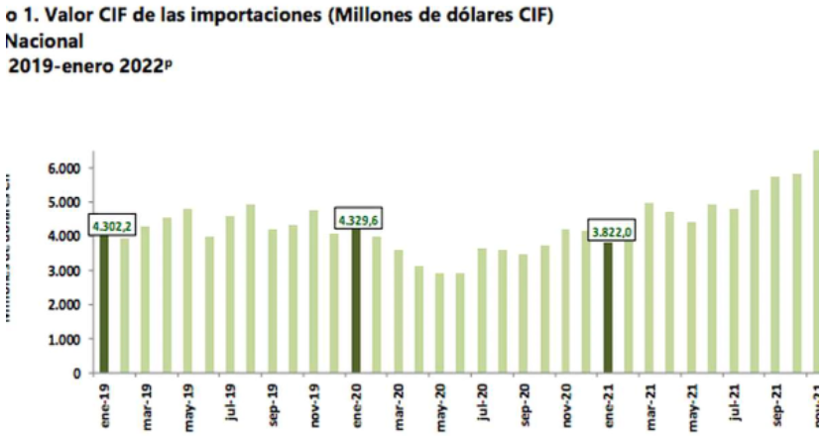
Según el Banco de la República La actividad económica del país se divide por sectores económicos. Cada uno de ellos hace parte de una actividad económica cuyos elementos o servicios tienen características en común y se diferencian de otras agrupaciones. Su división se realiza de acuerdo con los procesos de producción, es decir de acuerdo con el servicio que realicen o al producto que comercialicen.
La división economía clásica se estructura así:
• Sector primario: se refiere a la producción básica y todo lo que tiene que ver con las actividades del agro.
• Sector secundario: se refiere a la producción de bienes y todo lo que produce la industria, construcción y manufactura.
• Sector terciario: se refiere al ofrecimiento de servicios que brinda el comercio, bancos, educación, etc.
Los sectores económicos de Colombia se dividen en tres: el sector primario o sector agrícola, el sector secundario o sector industrial y el sector terciario o sector de prestación de servicios.
Esta división y diferenciación es acorde a lo planteado por los estudios en economía clásica. Cada uno de estos sectores posee actividades económicas en común dentro de cada grupo y se diferencia de los demás. En otras palabras, las categorías están divididas de esta manera de acuerdo con las actividades económicas que se llevan a cabo en cada una. Esto quiere decir que cada sector guarda características en común, posee una unidad y se diferencia de los otros sectores precisamente debido a lo anterior.
En Colombia, según el DANE (Departamento administrativo nacional de estadística) del total de establecimientos económicos que existen en el país, el 48% corresponde al comercio, el 40% a prestación de servicios y el 12% a la industria. Por su parte, el DANE refiere que, del total nacional de empleos en el sector económicos, el 51% se encuentran en establecimientos de servicios, mientras que el 30% en comercio y el 19% en la industria.

Según la economía clásica, se considera al sector primario y al sector secundario como productores de bienes tangibles. Esto quiere decir que, gracias a su funcionamiento se obtienen bienes y productos físicos.
Por su parte, el sector terciario, al tratarse de servicios, no produce bienes tangibles y no es considerado Como un sector productivo. Sin embargo, es necesario aclarar que, a pesar de no producir bienes tangibles, el sector terciario contribuye a la formación del producto y del ingreso nacional.
En Colombia es frecuente que los sectores económicos nombrados por la teoría clásica no sean los únicos que existan.
Las actividades económicas tienden a diferenciarse en pequeños grupos según la especialización de cada uno. Debido a esto, existen otros sectores económicos reconocidos. Los cuales se nombran a continuación:
• Sector agropecuario
• Sector de servicios
• Sector industrial
• Sector de transporte
• Sector de comercio
• Sector financiero
• Sector de la construcción
• Sector minero y energético
• Sector solidario
• Sector de comunicaciones
Para el presente estudio analizaremos el sector terciario donde ubicaremos la prestación de servicios de salud.
Sector terciario: El sector terciario de la economía agrupa todas aquellas actividades relacionadas con la prestación de servicios. Dentro de este sector no se encuentra la realización ni producción de mercancías de consumo ni bienes de equipo. En el sector terciario se presentan todas las actividades que prestan algún servicio a la comunidad, a las empresas y a las personas en general.
Dentro del sector terciario se encuentran actividades como las telecomunicaciones, el transporte, la medicina, la enseñanza, el comercio, el turismo, el gobierno, el sector financiero, administrativo y el sector de sanidad.
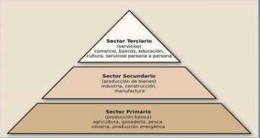
El ámbito económico dado para el presente estudio está conformado por varios actores. En primer lugar, se encuentra la demanda que para el presente caso es el Dispensario Médico de Villavicencio como unidad centralizadora en la adquisición de bienes y servicios para los Dispensarios Médicos pertenecientes a la REGIONAL IV como contratante del servicio.
INFORME NACIONAL
Colombia tiene un historial de gestión fiscal y macroeconómica prudente, basado en un régimen de inflación objetivo, una tasa de cambio flexible y un marco fiscal basado en reglas, lo cual permitió un crecimiento ininterrumpido de la economía desde el 2000 y generó un espacio de políticas que permitió responder a la crisis de la COVID-19.
La crisis económica relacionada al COVID-19 afectó severamente a Colombia. Sin embargo, respaldada por las acciones inmediatas y decisivas que el gobierno tomó para proteger vidas, ingresos, empleos y empresas, la actividad económica ha venido recuperándose aceleradamente, y, en junio del 2021, alcanzó casi los mismos niveles de finales del 2019, a pesar de una contracción temporal debida a las restricciones de movilidad en abril y las protestas sociales en mayo.
Colombia es uno de los países con mayor inequidad de ingresos e informalidad en el mercado laboral de Latinoamérica. Además, no obstante, una política fiscal atenta, la deuda del gobierno en relación al PIB vino subiendo desde el 2012, achicando el espacio para subir el déficit.
A medida que la economía se acera a su potencial en el mediano plazo, se proyecta que el crecimiento desacelerará. Se espera que la inversión rebote gradualmente en 2022 a medida.
que los proyectos de infraestructura tales como las concesiones viales 4G y el metro de Bogotá reanuden a toda marcha.
DESEMPLEO A NIVEL NACIONAL
En diciembre la tasa de desempleo nacional fue 11,0% y la urbana 11,6%, inferiores en 2,4 y 4,0 puntos porcentuales, respectivamente, a las de diciembre de 2020, pero superiores a las de diciembre de 2019.
La tasa de desempleo nacional se redujo en 0,2 puntos porcentuales y la urbana en 1,2 puntos porcentuales, al tiempo que el empleo se redujo en los dos casos: en 0,6% a nivel nacional y en 0,2% a nivel urbano.
La población inactiva laboralmente, viene creciendo considerablemente desde hace unos meses, con un aumento de casi 900 mil personas entre agosto y diciembre de 2021. Con esa salida de las personas de la fuerza laboral, la oferta laboral, medida por la participación laboral, se redujo considerablemente entre diciembre de 2020 y diciembre de 2021: en 1,9 puntos porcentuales, a nivel nacional, y en 2,3 puntos porcentuales a nivel urbano.
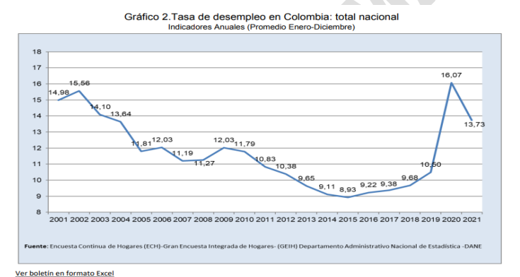
En diciembre de 2021, el rezago en la recuperación del empleo con respecto a la actividad continúa. En ese mes, el empleo nacional fue el 94,8% de su nivel pre pandemia (febrero de 2020) y el urbano el 93,6%, frente al 95,3% y al 93,8% que se habían observado, respectivamente, en noviembre de 2021. Por su parte, la actividad superó su nivel pre pandemia a partir de julio y para noviembre se ubicaba en el 103,7% del nivel de febrero de 2020.
PRODUCTO INTERNO BRUTO
El BM espera que el crecimiento mundial se desacelere notablemente, de 5,5% en 2021 a 4,1% en 2022 y a 3,2% en 2023. Esto debido a las “nuevas amenazas derivadas de las variantes de covid-19 y el aumento de la inflación, la deuda y la desigualdad de ingresos, lo que podría poner en peligro la recuperación de las economías emergentes y en desarrollo”. La propagación de Ómicron indica que probablemente la pandemia seguirá golpeando la economía a corto plazo.
Colombia es uno de los países con mayor inequidad de ingresos y informalidad en el mercado laboral de Latinoamérica. Además, no obstante, una política fiscal atenta, la deuda del gobierno en relación al PIB vino subiendo desde el 2012, achicando el espacio para subir el déficit.
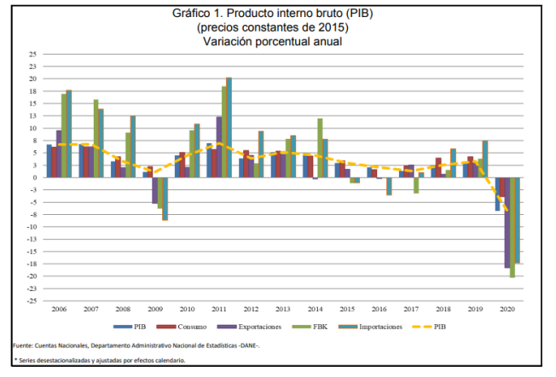

La proyección de crecimiento para 2022 se revisó a la baja del 4,7 % al 4,3 %. Esto considerando que un componente mayor del buen comportamiento del consumo privado sería transitorio y que la inversión sería menos dinámica por cuenta de unas condiciones financieras menos holgadas y un entorno de alta incertidumbre. El crecimiento del PIB del tercer trimestre (12,9 %), similar al proyectado en octubre, y el pronóstico para el cuarto (8,7 %) reflejan una buena dinámica del consumo que se ha revisado al alza, jalonada tanto por el gasto privado como por el público; por su parte, el crecimiento de la inversión ha sido más débil de lo proyectado. En efecto, para el cuarto trimestre la información disponible sugiere que el gasto en consumo habría sido más fuerte que el estimado en octubre, por cuenta de tres meses consecutivos con días sin IVA, bajos contagios de Covid-19 e indicadores de movilidad similares a los de pre pandemia. En contraste, la nueva información de lanzamientos e iniciaciones de vivienda y de importaciones de maquinaria y equipo indican que la inversión continuaría al alza, pero de forma más lenta que lo anticipado en el informe pasado.
Las importaciones crecerían a una tasa alta, superior a la de las exportaciones, por lo cual el déficit comercial se ampliaría. Con todo esto, el equipo técnico estima que el crecimiento económico para el cuarto trimestre sería del 8,7 %, y del 9,9 % para todo 2021. Hacia 2022 ciertos factores seguirían contribuyendo a la recuperación del producto, aunque algunos de ellos con menos fuerza que lo estimado en el informe pasado. En el contexto externo, las condiciones financieras internacionales serían menos holgadas, la demanda externa seguiría recuperándose y los términos de intercambio continuarían al alza en un entorno de mayores precios proyectados del petróleo. A los efectos positivos de estos últimos factores se sumarían los de los avances en el programa de vacunación y las menores tasas de desempleo y su impacto positivo sobre el ingreso de los hogares, pese a que este se vería afectado por el aumento de la inflación. Se supone que los factores que han favorecido recientemente los altos niveles de consumo serían, en buena medida, transitorios y se registraría un menor crecimiento del gasto en este componente en 2022. Se espera que la formación bruta de capital se siga recuperando y se acerque a sus niveles pre pandemia, pero a un ritmo más lento que en el informe pasado, debido a los menores niveles observados en este componente y los efectos de la incertidumbre política y fiscal.
Adicionalmente, la tasa de interés de política sería menos expansiva, conforme se normalice la política monetaria. Con esto, se estima que el crecimiento para 2022 se desacelere al 4,3 % (antes 4,7 %), que en 2023 (3,1 %) continúe convergiendo a tasas más cercanas a su crecimiento potencial, y que los excesos de capacidad productiva se cierren a una velocidad similar a la prevista en el informe anterior. El déficit comercial se reduciría en el horizonte de pronóstico más de lo proyectado en el informe anterior, debido a una mayor dinámica esperada de las exportaciones y a una moderación en las importaciones. El pronóstico de crecimiento para 2022 tiene en cuenta una base baja de comparación en el primer semestre de 2021. No obstante, sobre este pronóstico de actividad económica persisten riesgos importantes a la baja. En primer lugar, no se suponen efectos significativos sobre la actividad económica de posibles nuevas olas de contagio del Covid-19. En segundo lugar, los altos niveles del consumo privado, que ya superan por amplio margen los registrados antes de la pandemia, podrían tener un comportamiento menos dinámico que el estimado. A esto se suma una normalización de la política monetaria en los Estados Unidos que podría ser más rápida que la prevista en este informe, con efectos negativos sobre el costo de financiamiento externo. Adicionalmente, la elevada incertidumbre sobre la duración de los choques de oferta y sobre el contexto macroeconómico y político podría afectar negativamente la recuperación de la inversión.
LA INFLACIÓN
El aumento anual de los precios a febrero de 2022 fue de 8,01%. Así lo dio a conocer el Departamento Administrativo Nacional de Estadística (Dane), que entregó los resultados de la variación del Índice de Precios al Consumidor (IPC).
Según la entidad estadística, en el segundo mes de 2022 la cifra se ubicó en 1,63%, lo que llevó a la inflación a anual al dato de 8,01%, significativamente más alta que la del año anterior que estuvo en 1,56%.
Además, este dato se ubicó por encima del promedio de las expectativas del mercado, pues los analistas consideraban que la variación del Índice de Precios al Consumidor (IPC) podría llegar a 7,64%.
Para el dato mensual, los analistas esperaban en promedio una inflación de 1,29%.
Según la entidad estadística, los rubros que registraron las variaciones más importantes en el IPC anual fueron el de alimentos y bebidas no alcohólicas, con una variación de 23,3%; seguida por restaurantes y hoteles (12,41%); muebles, artículos para el hogar y para la conservación ordinaria del hogar (8,86%); y transporte (7,44%).
De acuerdo con el Dane, los sectores que más contribuyeron al dato anual fueron el de alimentos y bebidas no alcohólicas con un aporte de 3,72 puntos porcentuales; alojamiento, agua, electricidad, gas y otros combustibles con 1,47; restaurantes y hoteles con 1,20; y transporte con 0,96 puntos porcentuales.
Dentro del sector de alimentos y bebidas no alcohólicas, los componentes que más vienen impulsando el alza anual del IPC a febrero de 2022 fueron la papa, las frutas, la leche, el plátano y el arroz.
LA INFLACIÓN POR SECTORES
Según anunció el Departamento Administrativo Nacional de Estadística (Dane), el costo de vida de los colombianos se incrementó un 5,62 por ciento el año pasado, lo que representa el mayor aumento de precios desde el 2016, cuando la variación anual del IPC fue de 5,75 por ciento.

Según el Dane, en el último mes del año los tres rubros que más crecieron frente a noviembre fueron:
Alimentos y bebidas no alcohólicas (2,08%), restaurantes y hoteles (1,04%) y transporte (0,86%).
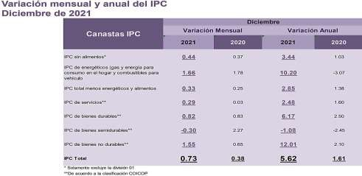

La inflación sin alimentos llegó al 0,44 % en diciembre de 2021, frente al 0,37 % que se reportó en igual mes de 2020. Y la inflación de energéticos terminó diciembre con una variación del 1,66 % (durante diciembre de 2020 fue de 1,78 %).
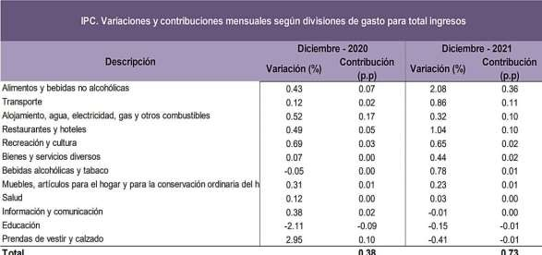

En cuanto a los sectores que más aportaron a la inflación se tiene en primer lugar a los alimentos, que contribuyeron con 2,73 puntos porcentuales a la variación total, seguido por alojamiento, electricidad, agua, gas y otros combustibles, que se aportaron 1,22 puntos a la variación, y restaurantes y hoteles, con una contribución de 0,85 puntos porcentuales.
De este modo, según Juan Daniel Oviedo, director de la entidad estadística, “cuando vemos estas variaciones anuales, encontramos que los alimentos impulsaron en buena medida a la inflación, pues 2,73 puntos de la inflación anual y están siendo aportados por los alimentos dentro del hogar”.
De acuerdo con Oviedo, aproximadamente la mitad de la inflación de alimentos está siendo aportados por la carne de res, la carne de aves, la papa y los aceites comestibles, lo cual, de acuerdo con Oviedo, tiene que ver un encarecimiento de los insumos y un alza en los precios del maíz y la soya. “Esto rápidamente hace que contribuya el 50% de los 2,73 puntos porcentuales de alimentos consumidos al interior del hogar”, dijo.
Cabe destacar que el rubro de los alimentos y bebidas alcohólicas impulsó en buena medida la inflación a lo largo del año, y fue el causante en gran parte del aumento en el índice de precios de los consumidores.
LA INFLACIÓN POR CIUDADES
El Dane informó también que las ciudades que registraron los datos más altos durante 2021 fueron Santa Marta, con una inflación de 8,99%, Cúcuta con 8,69% y Popayán, con un dato de 8,42%. Según explicó Oviedo, en el caso de la capital del Magdalena el incremento en los precios de la ciudad se atribuye en especial al incremento en los arriendos y en el servicio de electricidad, mientras que en Popayán se explica por los efectos del paro nacional que se vivieron a mediados de mayo de 2021.
Por el contrario, las ciudades con las menores inflaciones fueron Bogotá, con 4,62% y Tunja, con 5,09%. En la capital esto se explicó por la oferta de nuevos operadores de internet y de telefonía, que han hecho que los precios bajen.

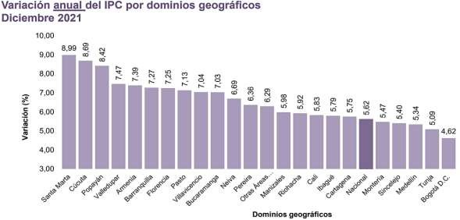
La ciudad con la mayor inflación en Colombia fue Santa Marta con 8,99 %, impulsada por el aumento en los precios de la energía que estuvo en el orden del 12,34 % anual.
INFORME DE POLÍTICA MONETARIA
De acuerdo con el mandato constitucional, el Banco de la República debe “velar por mantener el poder adquisitivo de la moneda, en coordinación con la política económica general”. Para cumplir con este mandato, la Junta Directiva del Banco de la República (JDBR) adoptó como estrategia un esquema flexible de inflación objetivo, en el cual las acciones de política monetaria (PM) buscan conducir la inflación a una meta puntual y alcanzar el nivel máximo sostenible del producto y del empleo.
La flexibilidad del esquema le permite a la JDBR mantener un balance apropiado entre el logro de la meta de inflación y el propósito de suavizar las fluctuaciones del producto y el empleo alrededor de su senda sostenible. La JDBR estableció una meta de inflación del 3%, planteada sobre la variación anual del índice de precios al consumidor (IPC). En el corto plazo la inflación puede ser afectada por factores que están fuera del control de la PM, como por ejemplo cambios en los precios de los alimentos debido a fenómenos climáticos. Para incorporar lo anterior, la JDBR anuncia, junto con la meta, un rango de ±1 punto porcentual (3 ±1 pp), el cual no es un objetivo de la PM, pero refleja el hecho de que la inflación puede fluctuar alrededor de la meta, sin pretender que sea siempre igual al 3%.
El principal instrumento que tiene la JDBR para el control de la inflación es la tasa de interés de política (tasa
repo a un día o tasa de interés de referencia). Dado que las acciones de PM toman tiempo en tener un efecto completo sobre la economía y la inflación para fijar su valor la JDBR evalúa el pronóstico y las expectativas de la inflación frente a la meta, así como el estado actual y las perspectivas sobre la evolución de la economía.
La JDBR se reúne una vez al mes, pero solo en ocho meses sesiona de forma ordinaria para tomar decisiones de PM (enero, marzo, abril, junio, julio, septiembre, octubre y diciembre). En los cuatro meses restantes (febrero, mayo, agosto y noviembre) no se toman, en principio, decisiones de este tipo. Al finalizar las Juntas donde se toman decisiones de PM, se publica un comunicado y se hace una rueda de prensa a cargo del gerente general del Banco y el ministro de Hacienda. El siguiente día hábil se publican las minutas de la Junta, donde se describen las posturas que llevaron a adoptar la decisión. Adicionalmente, en enero, abril, julio y octubre se publica, junto con las minutas, el Informe de Política Monetaria (IPM) realizado por el equipo técnico del Banco: el miércoles de la semana siguiente a la Junta el gerente general aclara inquietudes sobre las minutas y el gerente técnico del Banco presenta el IPM. Este esquema de comunicación busca entregar información relevante y actualizada que contribuya a la toma de mejores decisiones por parte de los agentes de la economía.
LOS SECTORES CON MAYORES VARIACIONES
EN EL IPC MENSUAL
Las divisiones de gasto que presentaron las variaciones más relevantes en el mes de febrero del 2022 fueron educación (4,48%); alimentos y bebidas no alcohólicas (3,26%); y muebles, artículos para el hogar y para la conservación ordinaria del hogar (2,60%).
El director del Dane, destacó que el sector de educación, información que la entidad recogió para calendario A en el segundo mes del año, no se incluyeron los precios de los uniformes.
LOS RUBROS QUE MÁS APORTARON
AL IPC MENSUAL
En este caso, alimentos y bebidas no alcohólicas (0,59 puntos porcentuales); alojamiento, agua, electricidad, gas y otros combustibles (0,23); y restaurantes y hoteles (0,22) fueron los rubros que más contribuyeron a la inflación del segundo mes del 2022.
RESULTADO ANUAL
Comportamiento de la variación anual del IPC según divisiones y subclases
Variación y contribución anual por divisiones de gasto
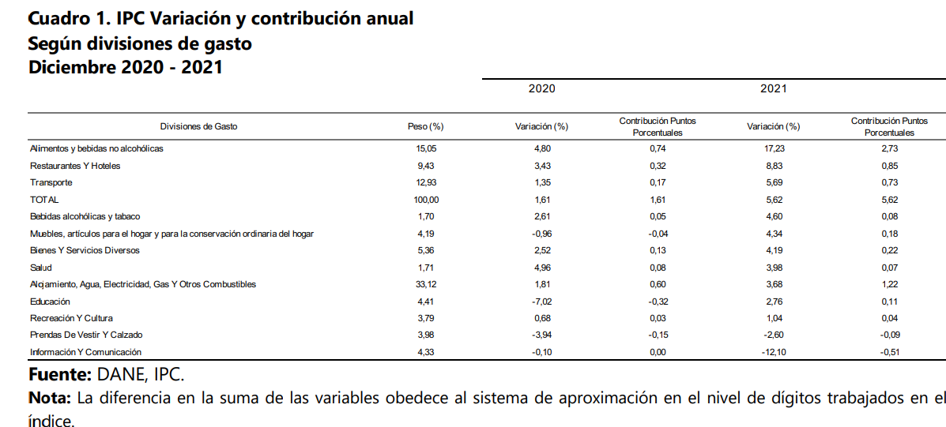
En el mes de diciembre de 2021, el IPC registró una variación anual de 5,62% en comparación con diciembre de 2020. En el último año, las divisiones Alimentos y bebidas no alcohólicas (17,23%), Restaurantes y hoteles (8,83%) y transporte (5,69%) se ubicaron por encima del promedio nacional (5,62%). Entre tanto, las divisiones de bebidas alcohólicas (4,60%), Muebles, artículos para el hogar y para la conservación ordinaria del hogar (4,34%), Bienes y servicios diversos (4,19%), Salud (3,98%), Alojamiento, agua, electricidad, gas y otros combustibles (3,68), Educación (2,76%), Recreación y cultura (1,04%), Prendas de vestir y calzado (-2,60%) y, por último, Información y comunicación (-12,10%) se ubicaron por debajo del promedio nacional.
Salario Mínimo Legal Vigente (SMLV)
Según el Decreto 1724 del 15 de diciembre de 2021, el salario mínimo legal para el 2022 en Colombia quedó en un $1.000.000 mensuales y comenzó regir desde el 1 de enero. Este aumento representa un incremento del 10,07% en comparación con 2021.
Con el nuevo SMLMV también se actualizan los valores que se deben tener en cuenta en la liquidación de la seguridad socialSegún la Ley 278 de 1996, la Comisión Permanente de Concertación de Políticas Salariales y Laborales, debe fijar el salario mínimo legal teniendo en cuenta:
1. Índice de Precios al Consumidor (indicador que representa el valor del costo de vida).
2. Meta de inflación fijada por el Banco de la República para el siguiente año.
3. Incremento del Producto Interno Bruto (valor de la actividad económica de un país).
4. La contribución de los salarios al ingreso nacional.
Salario mínimo 2022 | $ 1.000.000
Aportes a seguridad social
Pensión (16%) | $ 160.000
Salud (12,50% ) | $ 125.000
Riesgos laborales* (0,522% ) | $ 5.300
Caja de compensación** (2%) | $ 20.000
Valor total | $ 310.300
* El aporte a riesgos laborales puede variar dependiendo de la tarifa de afiliación que va desde el 0,522% hasta el 6,96%.
** El aporte a caja de compensación es opcional para independientes y puede realizarse con tarifa del 0,6% o 2%; Para dependientes y servicio doméstico es obligatorio y se realiza con tarifa del 4%.
Otras cifras de interés
Salario integral | $13.000.0000
Tope máximo para el IBC (25 SMLMV) | $ 25.000.000
IBC para aportes a Fondo de Solidaridad Pensional (a partir de 4 SMLMV) | $ 4.000.000
Auxilio de transporte (no hace parte del IBC para seguridad social) | $ 117.172

INDICADORES FINANCIEROS
En el mundo de la economía es sumamente importante conocer qué son los indicadores económicos y para qué sirven, pues estos son los que demuestran el desarrollo que ha tenido la economía en cierto período de tiempo, así como los cambios que ha sufrido. La finalidad de los indicadores económicos es determinar que la economía esté funcionando correctamente, y de no ser así, señalar los puntos que necesitan atención.
Los indicadores económicos son datos estadísticos, recogidos en diferentes sectores de la economía, que nos permiten entender y comparar el desarrollo económico que ha tenido un país, gobierno, entidad, entre otras instituciones. Analizando los indicadores económicos de un sistema es posible comprender la situación económica del mismo en tiempo presente y pasado, así como predecir la evolución que tendrá en el futuro.
Al momento de evaluar la situación económica de una entidad, institución, país o gobierno, es necesario conocer para qué sirven los indicadores económicos, siendo que, los indicadores económicos sirven para señalar el desarrollo económico que se ha llevado durante determinado tiempo, sus fortalezas y debilidades, así como los resultados que se han obtenido utilizando determinado sistema económico.
Tipos de indicadores económicos
Los indicadores económicos suelen clasificarse según su relación con el tiempo en la economía, siendo propenso a juzgarse de forma subjetiva, según la percepción y conocimientos del profesional que los analice. Estos son:
Indicadores económicos retardados: El valor de estos indicadores cambia después de que el ciclo económico haya sufrido un cambio, permitiéndonos conocer los movimientos anteriores de la economía, por ejemplo, la tasa de desempleo.
Indicadores económicos adelantados: Su valor se manifiesta antes de que la economía general presente un cambio en sus estadísticas, siendo pertinentes para predecir los movimientos futuros que sucederán en el ciclo económico, por ejemplo, el índice bursátil.
Indicadores económicos coincidentes: Los valores cambian simultáneamente con el desarrollo de la economía, por ejemplo, el producto interno bruto.
Principales indicadores económicos
En el mercado de las inversiones y la economía hay numerosos indicadores económicos que permiten recolectar información sobre los distintos sectores de la economía y su funcionamiento, pudiéndose considerar entre los principales:
El producto interno bruto o PIB: Determina la actividad económica en el mercado de bienes y servicios de un país.
La tasa de inflación y el IPC: Determina el poder adquisitivo de la población en relación a la adquisición de bienes y servicios, siendo que, si los valores del IPC superan los ingresos generales de la población, se señala un alza en la tasa inflacionaria.
Tasa de desempleo: Un indicador importante en el desarrollo de la economía es la tasa de desempleo, pues esta medirá el poder productivo en el mercado económico.
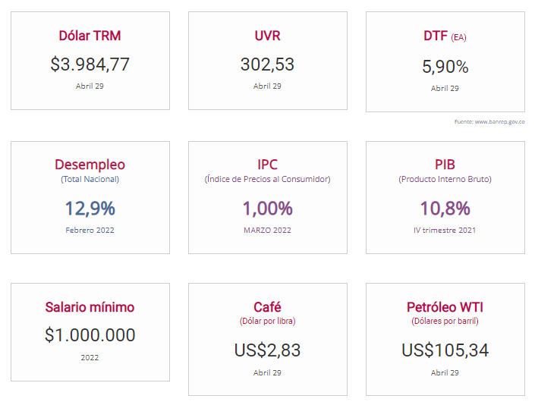
ÍNDICE DE PRECIOS AL CONSUMIDOR
ESTUDIO DE LA OFERTA
Con el fin de dar cumplimiento a lo dispuesto en el artículo 2.2.1.1.1.6.1. Del Decreto 1082 de 2015, se identifican los proveedores en el mercado de los diferentes bienes y servicios que requiere la entidad con el fin de contextualizar el análisis del sector económico.
Realizando el análisis de mercado correspondiente se verifica los proveedores de la región y se concluye que los servicios lo podrían ofrecer Personas Naturales y Jurídicas, quienes dentro de su actividad económica contemplan las actividades objeto del presente proceso.
El DMORI, estima conveniente que el objeto del presente proceso de contratación sea adjudicado a una Persona Natural o Jurídica que cuente con la capacidad e idoneidad en la Ejecución del Contrato a celebrar.
- Persona Natural: Las personas Naturales que su actividad comercial corresponde a la realización de actividades iguales o similares a la del objeto contractual.

- Persona jurídica: La persona jurídica deberá tener dentro de su objeto social la realización de actividades iguales o similares a la del objeto contractual. Capacidad legal y operativa para realizar las actividades a que se refieren las especificaciones del contrato a celebrar.
POSIBLES COSTOS ASOCIADOS AL VALOR DE LA CONTRATACIÓN
Todos los gastos que genere la ejecución del objeto del presente proceso tales como adquisición de insumos ,elementos, materiales, accesorios, entregas, recursos físicos y humanos, así como los montos que genere su desplazamiento/transporte,manutención,pasajes,viáticos,prestaciones laborales, sociales y riesgos laborales, dotación de vestidos de labor y de protección acuerdo normas vigentes, y en general los necesarios para garantizar la funcionalidad de los bienes o servicios, serán de resorte exclusivo y por ende correrá a cargo de quien resulte adjudicatario, sin que estos aspectos con posterioridad durante la ejecución y/o periodo de garantía, puedan ser esgrimidos por el mismo, como imprevistos y/o motivos generadores de solicitud de restablecimiento del equilibrio del contrato y/o reconocimiento del mismo, por lo que deben ser tenidos en cuenta (previstos) por el oferente desde el momento de confeccionar y presentar su ofrecimiento
ANÁLISIS DEL MERCADO
¿QUIÉN VENDE?

Desde el estudio de mercado, en el cual se realiza la fase inicial de conducta comercial, en donde se solicitan cotizaciones a empresas legalmente constituidas, se puede determinar que el mercado existe empresas con la capacidad de proveer el objeto actual, bajo todos los requisitos técnicos, ejecución y formas de pago que se establecen en el presente proceso de selección.

Los servicios para contratar son ofrecidos de manera masiva en el mercado y sus especificaciones comportan condiciones que son equivalentes para las diferentes entidades que requieren de los mismos. Así mismo, en el mercado existe una estandarización de la forma en que se ofrecen los productos, es decir que tiene plenamente identificadas las condiciones y requerimientos mínimos.

PROVEEDORES
Se puede determinar que en el mercado existen empresas que están en condiciones de proveer los bienes y servicios aquí requeridos.
El tipo de mercado, del objeto contractual se caracteriza por comportase bajo las reglas de un mercado de competencia perfecta, pues interactúan muchos oferentes y muchos demandantes para determinar los niveles de oferta, demanda y precio, existe entrada y salida libre de participantes y la información es imperfecta; sin embargo desde el estudio de mercado, se realiza la fase inicial de conducta comercial, en donde se le solicitó cotizaciones a empresas legalmente constituidas y se tiene conocimiento que existen empresas que pueden suministrar los bienes y/o servicios adquirir.
Respecto al análisis financiero y la estructura de costos del presente proceso se tomó en cuenta el sondeo de mercado de las cotizaciones allegadas, además, se analizó los riesgos potenciales de los precios, por lo que la administración prevé que una vez adjudicado el presente proceso de selección, se mantendrán fijos durante toda la ejecución del futuro contrato; el proponente debe efectuar el análisis de precios unitarios de todos y cada uno de los elementos a suministrar, productos y/o servicios, a fin de evitar errores de cálculo, por lo que será de responsabilidad exclusiva del proponente los riesgos y perjuicios que se presenten por esta razón, por lo tanto no se aceptan variación o cobros indirectos, fletes u otras consideraciones al precio final del objeto contratado.
Los oferentes identificados tienen la capacidad de entregar el bien o servicio requerido para cubrir la necesidad en el tiempo y condiciones requeridas, al igual que el término de respuesta de las garantías requeridas. Es así que los costos asociados con el proceso de elaboración del bien o servicio al igual que su distribución y entrega están incluidos en el valor establecido en los estudios de la demanda y presupuesto oficial.
DINÁMICA DE PRODUCCIÓN, DISTRIBUCIÓN Y ENTREGA DE LOS BIENES Y/O SERVICIOS OBJETO DEL PROCESO
Los oferentes identificados tienen la capacidad de entregar el bien o servicio requerido para cubrir la necesidad en el tiempo y condiciones que sean requeridas para el DMORI, al igual que el término de respuesta de la garantía técnica que se exigirá en el presente proceso.
Es así que los costos asociados con el proceso de prestación del servicio al igual que su distribución y entrega están incluidos en el valor establecido en los estudios de mercado y presupuesto oficial.
ANÁLISIS DE LA DEMANDA
En cumplimiento a lo regulado en la normatividad que aplica para el sector público, determinada en la ley 80 de 1993 Estatuto de contratación pública y demás normas concordantes, dentro de la búsqueda efectuada en el Sistema Electrónico de Contratación Pública (SECOP II) se encuentran adquisiciones realizadas por la misma y por otras entidades estatales para contratar el objeto del presente proceso, aplicables a cada entidad y necesidad en particular.
teniendo en cuenta que el DMORI; no cuenta con la logística, ni las maquinarias para la producción, ni el “SUMINISTRO DE LOS INSUMOS DE TINTAS, POLVO Y TÓNER NECESARIOS PARA EL BUEN FUNCIONAMIENTO DEL DMORI EL ÁREA ASISTENCIAL Y ADMINISTRATIVA Y SUS ESM CENTRALIZADOS”. , y que en la ciudad de Villavicencio cuenta con varios proveedores que pueden suministrar los productos solicitados, para este entidades habilitadas para prestar estos servicios a los afiliados y beneficiarios del DMORI, en la modalidad de selección de mínima cuantía, además se requiere la celebración de un contrato de prestación de servicios especializados por Las siguientes razones:
- Atendiendo a lo anteriormente mencionado se hace necesario para el Dispensario Médico Oriente y sus unidades centralizadas, la adquisición de insumos de polvo, tóner y tinta de impresora, para ser utilizados en cada uno de los servicios y secciones del DISPENSARIO MEDICO ORIENTE Y SUS UNIDADES CENTRALIZADAS, con el fin de dar cumplimiento a los objetivos misionales para que los funcionarios que laboran en ellos tengan los elementos básicos y puedan desarrollar sus funciones a cabalidad.
- Que, en la ciudad de Villavicencio, se encuentran entidades que prestan este tipo de servicio capacidad instalada e infraestructura.
- Que existe la disponibilidad presupuestal para atender esta necesidad mejorando la atención al personal de usuarios del subsistema de salud de las fuerzas militares.

Adquisiciones previas por el DISPENSARIO MEDICO DE ORIENTE

Los procesos de contratación adelantados por este Dispensario Médico han tenido un comportamiento normal y ajustado a la ley.

Por lo anterior, no ha sido necesario realizar ajustes a los procedimientos. Una vez se tenga conocimiento de comportamientos o situaciones especiales en los mismos, este Dispensario Médico procederá a considerarlos y realizar los ajustes necesarios y pertinentes a que haya lugar. El suministro de estos elementos en la vigencia anterior se obtuvo mediante el contrato 188-DIGSA/DMORI-2021 “SUMINISTRO DE LOS INSUMOS DE TINTAS, TÓNER Y POLVOS PARA EL DESARROLLO DE LAS ACTIVIDADES ADMINISTRATIVAS DEL DMORI Y SUS ESM CENTRALIZADOS”.

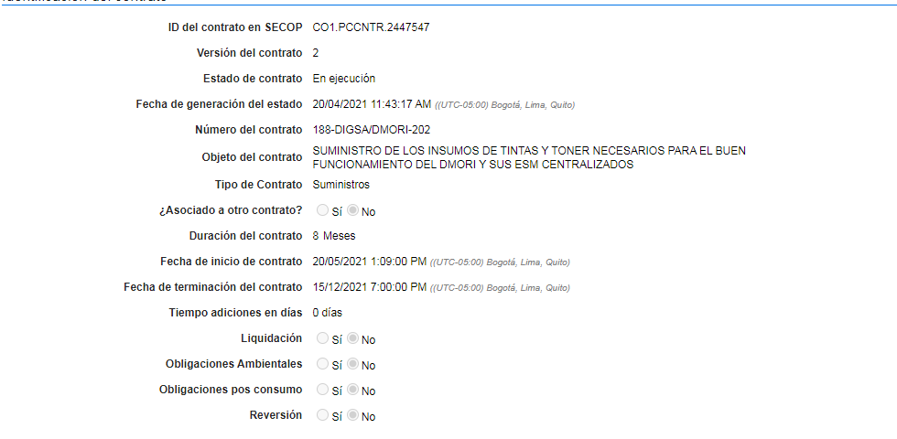

Adquisiciones previas por otras entidades.

Revisados los archivos que reposan en la plataforma SECOP II se plasma la información de contratos adelantados por otras entidades estatales de la última vigencia fiscal. Se describen los procesos adelantados por otras entidades.

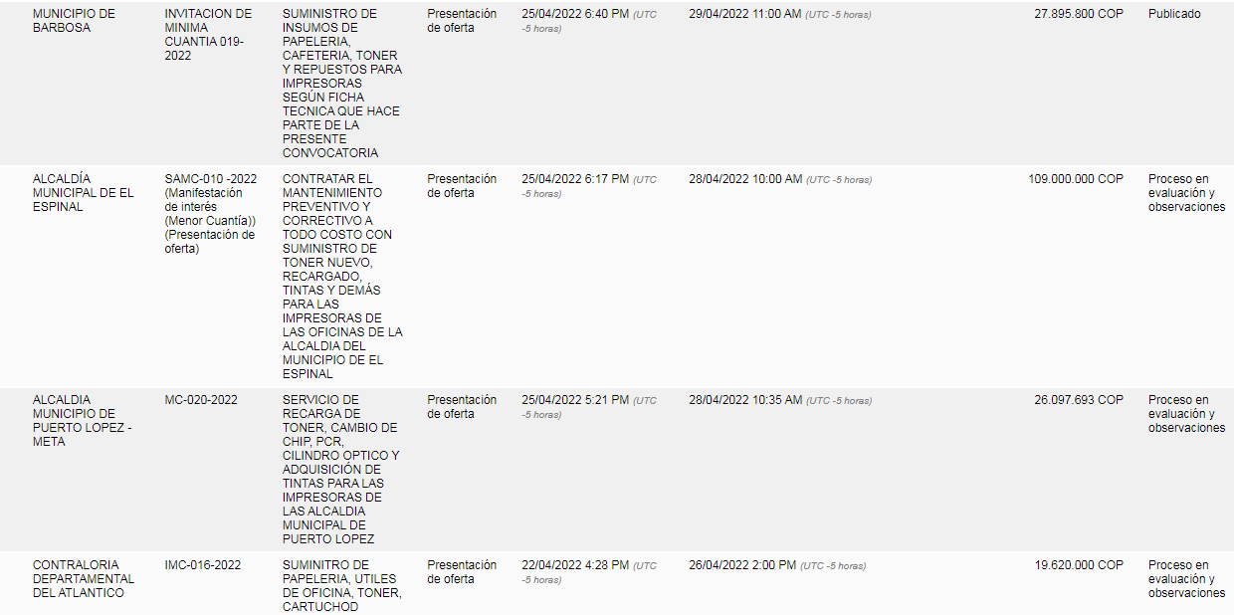
PRESUPUESTO ASIGNADO AL PROCESO DE CONTRATACIÓN Y ANÁLISIS ECONÓMICO QUE SOPORTA EL VALOR ESTIMADO DEL CONTRATO.
El Ministerio de Hacienda y Crédito Público mediante la Ley 2159 del 12 de noviembre del 2021, liquidó el Presupuesto General de la Nación para la vigencia fiscal de 2022.
La distribución de los recursos asignados por el Gobierno Nacional, fue realizada por la sección financiera y presupuestal del Dispensario Médico de Villavicencio, de acuerdo con las necesidades previamente establecidas, así como en el plan de necesidades para la vigencia 2022.
El presupuesto oficial asignado a este proceso de selección, es de: CATORCE MILLONES DE PESOS M/CTE ($14.000.000,00), se encuentra respaldado mediante el siguiente Certificado de Disponibilidad Presupuestal CDP Nº 20122 del 18 de febrero 2022, expedido por el Jefe de Presupuesto del DMORI por el Rubro presupuestal A-02-02-01-003-006.
CDP | Posición Catalogo de Gasto | Fuente | Recurso y Situación | Fecha | Valor
20122 | A-02-02-01-003-006 PRODUCTO DE CAUCHO Y PLÁSTICO (CARTUCHO E IMPRESORAS ) | NACIÓN | 16 SSF | 18 de Febrero 2022 | $14.000.000,00
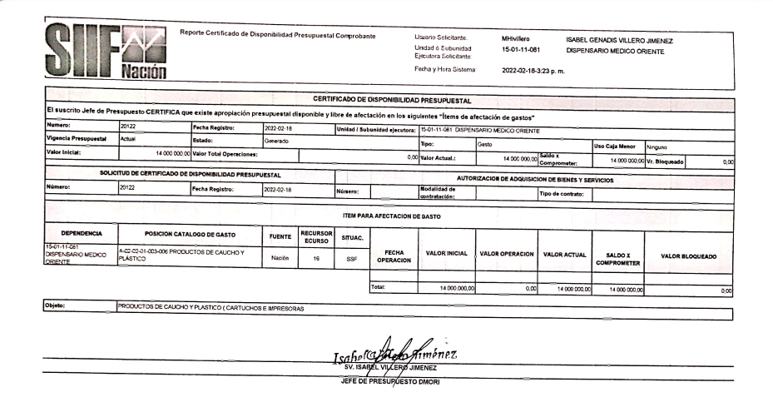

PRECIOS DE MERCADO.
ANÁLISIS DE COTIZACIONES:
Tal y como es reglado en el numeral 4 del artículo 2.2.1.1.2.1.1. “Estudios y documentos previos” del Decreto 1082 de 2015, el cual señala: “El valor estimado del contrato y la De acuerdo con lo reglamentado en el numeral 4 del artículo 2.2.1.1.2.1.1. “Estudios y documentos previos” del Decreto 1082 de 2015, el cual señala: “El valor estimado del contrato y su justificación, se procedió a consolidar las cotizaciones obtenidas por el comité económico estructurador para los ítems objeto del servicio de salud a prestar.
Para analizar los precios de mercado y el cubrimiento de la necesidad con el presupuesto asignado/oficial, el área de planeación se procedió a solicitar cotizaciones a empresas legalmente constituidas, con el fin de realizar el respectivo estudio de mercado así: EL DISPENSARIO MEDICO DE ORIENTE, solicitando cotizaciones mediante solicitud de cotización plataforma transaccional SECOP II y mediante correo habilitado homioprecontractual@gmail.com, Para realizar el estudio del mercado se tiene la siguiente información (cuadro adjunto consolidado cotizaciones, para lo cual se solicitaron cotizaciones a empresas reconocidas, de las cotizaciones requeridas se recibieron DOS (02) cotizaciones, las cuales fueron avaladas técnicamente.
Mediante el Secop II
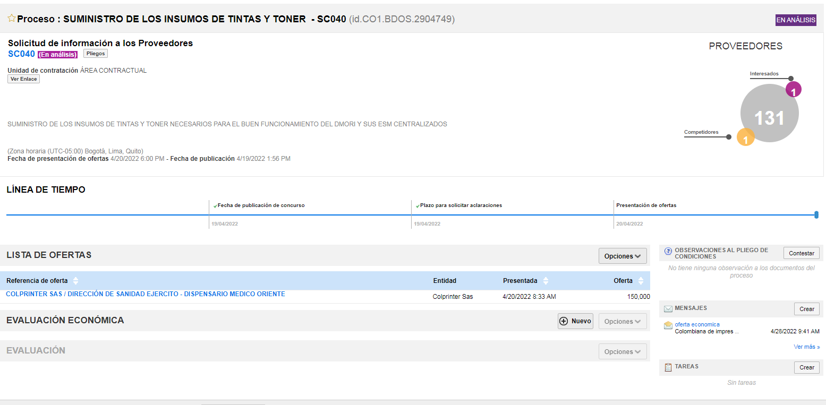
Mediante correo electrónico.
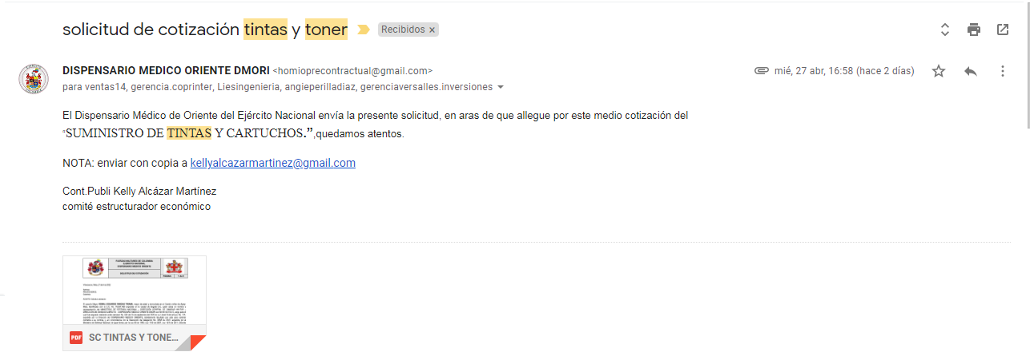
Se recibieron respuesta por SECOP II de parte de las siguientes entidades:
A efectos de, analizar los precios del mercado para los ítems objeto del proceso de selección, el comité económico estructurador obtuvo las siguientes cotizaciones:
Cotizaciones recibidas:
NOMBRE DEL PROVEEDOR | MEDIO DE RECEPCIÓN | NIT | FECHA DE SOLICITUD | FECHA DE COTIZACIÓN | CONCEPTO
COLPRINTRER SAS | CORREO ELECTRÓNICO | 901.429.213-4 | ABRIL | ABRIL | SE AVALA
LÍES INGENIERÍA SAS | CORREO ELECTRÓNICO | 901.239.120-1 | ABRIL | ABRIL | SE AVALA

PANTALLAZOS VERIFICACIÓN RÚES
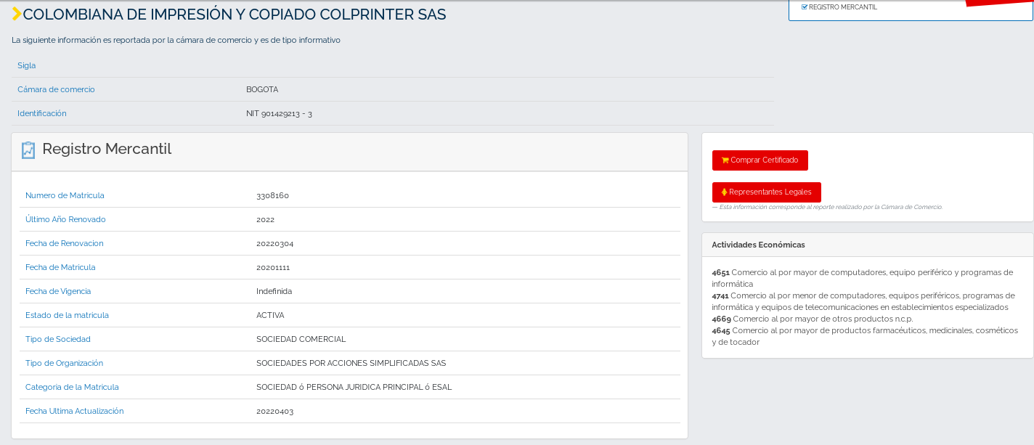
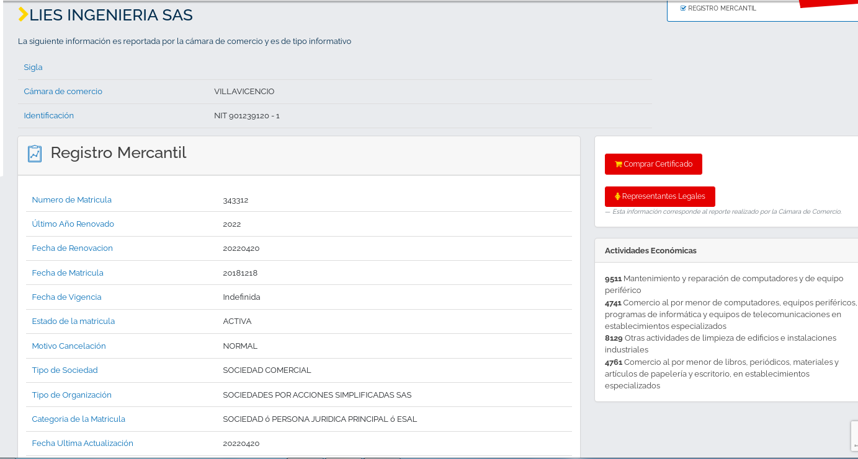
Nota: Las empresas que presentaron cotizaciones y fueron avaladas por el comité técnico estructurador, cuentan con el objeto social y/o la actividad económica relacionada con el objeto del presente proceso de contratación

AVAL DE COTIZACIONES
Las cotizaciones que han sido avaladas son aquellas presentadas por las empresas y en las cuales estos se comprometen a cumplir con las especificaciones técnicas, enviadas a través de la plataforma de SECOP II y/o correo electrónico, revisadas por el comité técnico estructurador y comparadas con la especificación técnica exigida en cuanto a sus características estructurales y funcionales que se enmarcan en las exigencias descritas.
ANÁLISIS DE PRECIOS DE LAS COTIZACIONES
Tal y como es reglamentado en el numeral 4 del artículo 2.2.1.2.1.5.1 “Estudios previos para la contratación de mínima cuantía” del Decreto 1082 de 2015, el cual señala: “El valor estimado del contrato y su justificación”. Cuando el valor del contrato esté determinado por precios unitario del bien y/o servicio, la Entidad Estatal debe incluir la forma como los calculó y soportar sus cálculos de presupuesto en la estimación del entonces a consolidar las cotizaciones obtenidas con los diferentes precios unitarios de mercado.
Con el fin de dar cumplimiento a lo establecido en el numeral 4to., del artículo 2.2.1.1.2.1.1., del decreto 1082 de 2015 “Estudios y documentos previos”, el cual señala: “El valor estimado del contrato y la justificación del mismo. Cuando el valor del contrato esté determinado por precios unitarios, la Entidad Estatal debe incluir la forma como los calculo y soportar sus cálculos de presupuesto en la estimación de aquellos. “(…), en virtud a lo anterior, DISPENSARIO MEDICO ORIENTE –. Procedió a consolidar las cotizaciones obtenidas para cada uno de los ítems objeto de adquisición.
Los interesados en participar en el presente proceso deberán ofertar la totalidad de los ítems exigidos, cumpliendo el total de las especificaciones técnicas, sin sobrepasar el precio de referencia que incluye el IVA del 19% por cada uno de los ítems (cuando aplique) de acuerdo a la normatividad tributaria colombiana vigente. De no ser así se entendería que se encuentra incurso en causal de rechazo por haber sobrepasado los valores de referencia establecidos por la entidad.

ÍTEM | DESCRIPCIÓN | ESPECIFICACIONES TÉCNICAS | UNIDAD | CANT. | PRECIOS HISTÓRICO | PRECIO HISTÓRICO IPC AJUSTADO 2022 | LIES INGENIERA SAS | COLPRINTER SAS | MENOR VALOR | MEDIANA | PROMEDIO | MEDIA | DESVIACIÓN | DISPERSI | PRECIOS DE REFERENCIA | MÉTRICA
1 | TINTA COLOR AMARILLO | PARA IMPRESORA CANON | LITRO | 1 | 10.000 | 10.100 | 60.000 | 32.000 | 10.100 | 32.000 | 34.033 | 26.866 | 25.012 | 93% | 26.866 | MEDIA GEOM
2 | TINTA PARA IMPRESORA CANON COLOR AZUL | TINTA ORIGINAL PARA IMPRESORA CANON COLOR AZUL | LITRO | 1 | 10.000 | 10.100 | 60.000 | 32.000 | 10.100 | 32.000 | 34.033 | 26.866 | 25.012 | 93% | 26.866 | MEDIA GEOM
3 | TINTA PARA IMPRESORA CANON COLOR MAGENTA | TINTA PARA IMPRESORA CANON COLOR MAGENTA | LITRO | 1 | 10.000 | 10.100 | 60.000 | 32.000 | 10.100 | 32.000 | 34.033 | 26.866 | 25.012 | 93% | 26.866 | MEDIA GEOM
4 | TINTA PARA IMPRESORA CANON COLOR NEGRO | TINTA PARA IMPRESORA CANON COLOR NEGRO | LITRO | 1 | 10.000 | 10.100 | 60.000 | 32.000 | 10.100 | 32.000 | 34.033 | 26.866 | 25.012 | 93% | 26.866 | MEDIA GEOM
5 | TINTA PARA IMPRESORA EPSON COLOR AMARILLO | TINTA PARA IMPRESORA EPSON COLOR AMARILLO | LITRO | 1 | 30.000 | 30.300 | 60.000 | 32.000 | 30.300 | 32.000 | 40.767 | 38.748 | 16.678 | 43% | 40.767 | PROMEDIO
6 | TINTA PARA IMPRESORA EPSON COLOR AZUL | TINTA PARA IMPRESORA EPSON COLOR AZUL | LITRO | 1 | 30.000 | 30.300 | 60.000 | 32.000 | 30.300 | 32.000 | 40.767 | 38.748 | 16.678 | 43% | 40.767 | PROMEDIO
7 | TINTA PARA IMPRESORA EPSON COLOR MAGENTA | TINTA PARA IMPRESORA EPSON COLOR MAGENTA | LITRO | 1 | 30.000 | 30.300 | 60.000 | 32.000 | 30.300 | 32.000 | 40.767 | 38.748 | 16.678 | 43% | 40.767 | PROMEDIO
8 | TINTA IMPRESORA EPSON COLOR NEGRO | TINTA PARA SU USO CONTINUO | LITRO | 1 | 30.000 | 30.300 | 60.000 | 32.000 | 30.300 | 32.000 | 40.767 | 38.748 | 16.678 | 43% | 40.767 | PROMEDIO
9 | POLVO PARA HP LASERJET ENTERPRISE 81A | POLVO 1000 Gr | UNIDAD | 1 | NO HAY PRECIO HISTÓRICO |  | 150.000 | 98.000 | 98.000 | 124.000 | 124.000 | 121.244 | 36.770 | 30% | 124.000 | PROMEDIO
10 | POLVO PARA HP LASERJET ENTERPRISE HP 81X | POLVO 1000 Gr | UNIDAD | 1 | NO HAY PRECIO HISTÓRICO |  | 150.000 | 98.000 | 98.000 | 124.000 | 124.000 | 121.244 | 36.770 | 30% | 124.000 | PROMEDIO
11 | POLVO PARA HP PRO LASEJETMTST M226FDW | POLVO 1000 Gr | UNIDAD | 1 | NO HAY PRECIO HISTÓRICO |  | 150.000 | 98.000 | 98.000 | 124.000 | 124.000 | 121.244 | 36.770 | 30% | 124.000 | PROMEDIO
12 | POLVO PARA IMPRESORA LASER M630 | POLVO 1000 Gr | UNIDAD | 1 | 50.000 | 50.500 | 150.000 | 98.000 | 50.500 | 124.000 | 124.000 | 121.244 | 36.770 | 30% | 124.000 | PROMEDIO
13 | POLVO PARA IMPRESORA LEXMARK MS811DN | POLVO 1000 Gr | UNIDAD | 1 | NO HAY PRECIO HISTÓRICO |  | 200.000 | 98.000 | 98.000 | 149.000 | 149.000 | 140.000 | 72.125 | 52% | 149.000 | PROMEDIO
14 | POLVO PARA IMPRESORA SAMSUNG ML2010 | POLVO 1000 Gr | UNIDAD | 1 | NO HAY PRECIO HISTÓRICO |  | 150.000 | 98.000 | 98.000 | 124.000 | 124.000 | 121.244 | 36.770 | 30% | 124.000 | PROMEDIO
15 | POLVO PARA IMPRESORA SAMSUNG ML2010 | POLVO 1000 Gr | UNIDAD | 1 | NO HAY PRECIO HISTÓRICO |  | 150.000 | 98.000 | 98.000 | 124.000 | 124.000 | 121.244 | 36.770 | 30% | 124.000 | PROMEDIO
16 | POLVO PARA HPLASERJET600 | POLVO 1000 Gr | UNIDAD | 1 | NO HAY PRECIO HISTÓRICO |  | 150.000 | 98.000 | 98.000 | 124.000 | 124.000 | 121.244 | 36.770 | 30% | 124.000 | PROMEDIO
17 | POLVO NEGRO PARA IMPRESORA XEROX PHASER 4510 | POLVO 1000 Gr | UNIDAD | 1 | NO HAY PRECIO HISTÓRICO |  | 200.000 | 98.000 | 98.000 | 149.000 | 149.000 | 140.000 | 72.125 | 52% | 140.000 | MEDIA GEOM
18 | POLVO PARA IMPRESORA HP LASERJET M527DN 87X | POLVO 1000 Gr | UNIDAD | 1 | NO HAY PRECIO HISTÓRICO |  | 180.000 | 98.000 | 98.000 | 139.000 | 139.000 | 132.816 | 57.983 | 44% | 139.000 | PROMEDIO
19 | TINTA PARA IMPRESORA EPSON T6641 L220 NEGRO | TINTA 1000 ML | UNIDAD | 1 | NO HAY PRECIO HISTÓRICO / LA UNIDAD DE MEDIDA NO ES LA MISMA |  | 60.000 | 35.000 | 35.000 | 47.500 | 47.500 | 45.826 | 17.678 | 39% | 47.500 | PROMEDIO
20 | TINTA PARA IMPRESORA EPSON T664420 YELLOW L200 | TINTA 1000 ML | UNIDAD | 1 | NO HAY PRECIO HISTÓRICO / LA UNIDAD DE MEDIDA NO ES LA MISMA |  | 60.000 | 35.000 | 35.000 | 47.500 | 47.500 | 45.826 | 17.678 | 39% | 47.500 | PROMEDIO
21 | TINTA PARA IMPRESORA EPSON T664320 MAGENTA L220 | TINTA 1000 ML | UNIDAD | 1 | NO HAY PRECIO HISTÓRICO / LA UNIDAD DE MEDIDA NO ES LA MISMA |  | 60.000 | 35.000 | 35.000 | 47.500 | 47.500 | 45.826 | 17.678 | 39% | 47.500 | PROMEDIO
22 | TINTA PARA IMPRESORA EPSON T664220CYAN L220 | TINTA 1000 ML | LITRO | 1 | NO HAY PRECIO HISTÓRICO / LA UNIDAD DE MEDIDA NO ES LA MISMA |  | 60.000 | 35.000 | 35.000 | 47.500 | 47.500 | 45.826 | 17.678 | 39% | 47.500 | PROMEDIO
23 | TINTAS PARA IMPRESORA EPSON 1110 L3110 L3150 L3160: COLOR DE LA TINTA: NEGRO, | TINTA 1000ML | LITRO | 1 | NO HAY PRECIO HISTÓRICO / LA UNIDAD DE MEDIDA NO ES LA MISMA |  | 60.000 | 35.000 | 35.000 | 47.500 | 47.500 | 45.826 | 17.678 | 39% | 47.500 | PROMEDIO
24 | TINTAS PARA IMPRESORA EPSON L1110 L3110 L3150 L3160: COLOR DE LA TINTA: YELLOW | TINTA 1000 ML | LITRO | 1 | NO HAY PRECIO HISTÓRICO / LA UNIDAD DE MEDIDA NO ES LA MISMA |  | 60.000 | 35.000 | 35.000 | 47.500 | 47.500 | 45.826 | 17.678 | 39% | 47.500 | PROMEDIO
25 | TINTAS PARA IMPRESORA 544 EPSON L1110 L3110 L3150 L3160: COLOR DE LA TINTA: MAGENTA | TINTA 1000 ML | LITRO | 1 | NO HAY PRECIO HISTÓRICO / LA UNIDAD DE MEDIDA NO ES LA MISMA |  | 60.000 | 35.000 | 35.000 | 47.500 | 47.500 | 45.826 | 17.678 | 39% | 47.500 | PROMEDIO
26 | TINTAS PARA IMPRESORA EPSON L1110 L3110 L3150 L3160: COLOR DE LA TINTA: CYAN | TINTA 1000 ML | LITRO | 1 | NO HAY PRECIO HISTÓRICO / LA UNIDAD DE MEDIDA NO ES LA MISMA |  | 60.000 | 35.000 | 35.000 | 47.500 | 47.500 | 45.826 | 17.678 | 39% | 47.500 | PROMEDIO
27 | POLVO PARA IMPRESORA LEXMARK MX622 | POLVO 1000 Gr | UNIDAD | 1 | NO HAY PRECIO HISTÓRICO |  | 320.000 | 98.000 | 98.000 | 209.000 | 209.000 | 177.088 | 156.978 | 89% | 177.088 | MEDIA GEOM
28 | POLVO PARA IMPRESORA KYOCERA ECOSYS M2040DN/L | POLVO 1000 Gr | UNIDAD | 1 | NO HAY PRECIO HISTÓRICO |  | 150.000 | 150.000 | 150.000 | 150.000 | 150.000 | 150.000 | - | 0% | 150.000
29 | POLVO PARA IMPRESORA HPLASERJET602 | POLVO 1000 Gr | UNIDAD | 1 | NO HAY PRECIO HISTÓRICO |  | 150.000 | 98.000 | 98.000 | 124.000 | 124.000 | 121.244 | 36.770 | 30% | 124.000 | PROMEDIO
30 | POLVO HP PRO M426FDW | POLVO 1000 Gr | UNIDAD | 1 | NO HAY PRECIO HISTÓRICO |  | 150.000 | 98.000 | 98.000 | 124.000 | 124.000 | 121.244 | 36.770 | 30% | 124.000 | PROMEDIO
31 | TONER ORIGINAL PARA HP LASERJET ENTERPRISE 81A | TONER ORIGINAL PARA HP 81A REF 2F281A | UNIDAD | 1 | 650.000 |  | 1.150.000 | 825.000 | 825.000 | 987.500 | 987.500 | 974.038 | 229.810 | 24% | 987.500 | PROMEDIO
32 | TONER ORIGINAL PARA HP LASERJET ENTERPRISE 81X | TONER ORIGINAL PARA HP 81X | UNIDAD | 1 | 700.000 |  | 1.150.000 | 887.000 | 887.000 | 1.018.500 | 1.018.500 | 1.009.975 | 185.969 | 18% | 1.018.500 | PROMEDIO
33 | TONER ORIGINAL PARA HP PRO LASEJETMTST M226FDW | TONER ORIGINAL 226A | UNIDAD | 1 | 60.000 |  | 480.000 | 350.000 | 350.000 | 415.000 | 415.000 | 409.878 | 91.924 | 22% | 415.000 | PROMEDIO
34 | TONER ORIGINAL PARA IMPRESORA LEXMARK MS811DN | TONER ORIGINAL LEXMARK MS811D | UNIDAD | 1 | NO HAY PRECIO HISTÓRICO/ NO TIENE LAS MISMAS ESPECIFICACIONES TÉCNICAS |  | 530.000 | 2.550.000 | 530.000 | 1.540.000 | 1.540.000 | 1.162.540 | 1.428.356 | 123% | 530.000 | MENOR VALOR
35 | TONER ORIGINAL SAMSUNG ML2010 | TONER ORIGINAL M2010 | UNIDAD | 1 | 180.000 |  | 190.000 | 207.000 | 190.000 | 198.500 | 198.500 | 198.318 | 12.021 | 6% | 198.500 | PROMEDIO
36 | TONER ORIGINAL HPLASERJET600 | TONER ORIGINAL 90X | UNIDAD | 1 | 600.000 |  | 1.150.000 | 629.000 | 629.000 | 889.500 | 889.500 | 850.500 | 368.403 | 43% | 889.500 | PROMEDIO
37 | TONER ORIGINAL NEGRO PARA IMPRESORA XEROX | TONER ORIGINAL XEROX PHASER 4510 | UNIDAD | 1 | NO HAY PRECIO HISTORICO/ NO TIENE LAS MISMAS ESPECIFICACIONES TÉCNICAS |  | 600.000 | 1.250.000 | 600.000 | 925.000 | 925.000 | 866.025 | 459.619 | 53% | 925.000 | PROMEDIO
38 | TONER ORIGINAL IMPRESORA HP LASERJET M527DN | TONER ORIGINAL IMPRESORA HP LASERJET M527DN 87X | UNIDAD | 1 | NO HAY PRECIO HISTORICO/ NO TIENE LAS MISMAS ESPECIFICACIONES TÉCNICAS |  | 480.000 | 1.290.000 | 480.000 | 885.000 | 885.000 | 786.893 | 572.756 | 73% | 786.893 | MEDIA GEOM
39 | TONER ORIGINAL IMPRESORA HP LASERJET M527DN | TONER ORIGINAL HP LASERJET M527DN 87X | UNIDAD | 1 | NO HAY PRECIO HISTORICO |  | 480.000 | 1.290.000 | 480.000 | 885.000 | 885.000 | 786.893 | 572.756 | 73% | 786.893 | MEDIA GEOM
40 | TONER ORIGINAL PARA IMPRESORA HP LASERJET M4555 MFP 24K | TONER ORIGINAL CE390X | UNIDAD | 1 | NO HAY PRECIO HISTORICO |  | 1.150.000 | 629.000 | 629.000 | 889.500 | 889.500 | 850.500 | 368.403 | 43% | 889.500 | PROMEDIO
41 | TONER ORIGINAL PARA IMPRESORA LEXMARK | TONER ORIGINAL REF 56F4UOO REF 56F4UOE | UNIDAD | 1 | NO HAY PRECIO HISTORICO |  | 1.100.000 | 2.250.000 | 1.100.000 | 1.675.000 | 1.675.000 | 1.573.213 | 813.173 | 52% | 1.675.000 | PROMEDIO
42 | TONER ORIGINAL PARA IMPRESORA KIOCERA | TONER ORIGINAL REF TK-1175 | UNIDAD | 1 | NO HAY PRECIO HISTORICO |  | 350.000 | 418.000 | 350.000 | 384.000 | 384.000 | 382.492 | 48.083 | 13% | 384.000 | PROMEDIO

NOTA 1: Los interesados en participar en el presente proceso deberán ofertar las cantidades mínimas requeridas, cumpliendo el total de las especificaciones técnicas, sin sobrepasar el precio unitario (de referencia) sin modificar las cantidades mínimas establecidas. De no ser así se entendería que se encuentra incurso en causal de rechazo.
NOTA 2: La propuesta económica deberá ser presentada mediante los formatos establecidos por la entidad.
NOTA 3: El oferente al elaborar su propuesta, deberá evaluar todos los costos, impuestos y tributos que se causan para la ejecución del objeto del presente proceso, y el DISPENSARIO MEDICO ORIENTE, en ningún caso se hará responsable por su omisión.
NOTA 4: Los precios ofertados deberán incluir todos los costos directos e indirectos como impuestos, tasas, sobretasas y demás erogaciones relacionadas como administración, variaciones monetarias de orden cambiario y todo lo correspondiente al área comercial del proponente, por lo tanto, EL DISPENSARIO MEDICO ORIENTE no se hará responsable por reclamaciones que tengan como causa los elementos antes descritos.
NOTA 5: Los precios de los bienes y/o servicios del contrato resultante se considerarán FIJOS Y FIRMES, por ende, serán de carácter obligatorio durante el periodo de ejecución del contrato a celebrarse y por ningún motivo o circunstancia se podrá cambiar, indiferente de la cantidad de unidades requeridas por la Administración. Por tanto, el proponente deberá tener en cuenta que, al elaborar su propuesta, debe incluir todos los factores y costos que puedan incidir en el precio de los bienes y/o servicios durante la ejecución del contrato.
NOTA 7: El valor total de la oferta servirá para la comparación y calificación de las propuestas.
NOTA 8: PRECIOS ARTIFICIALMENTE BAJOS: de conformidad al Decreto 1082 del 2015 la Administración verificará de acuerdo con lo consagrado en el Artículo 2.2.1.1.2.2.4., el cual expresa:
(…) Oferta con valor artificialmente bajo. Si de acuerdo con la información obtenida por la Entidad Estatal en su deber de análisis de que trata el artículo 2.2.1.1.1.6.1 del presente decreto, el valor de una oferta parece artificialmente bajo, la Entidad Estatal debe requerir al proponente para que explique las razones que sustentan el valor ofrecido. Analizadas las explicaciones, el comité evaluador de que trata el artículo anterior, o quien haga la evaluación de las ofertas, debe recomendar rechazar la oferta o continuar con el análisis de la misma en la evaluación de las ofertas (…)
(…) Cuando el valor de la oferta sobre la cual la Entidad Estatal tuvo dudas sobre su valor, responde a circunstancias objetivas del proponente y de su oferta que no ponen en riesgo el cumplimiento del contrato si este es adjudicado a tal oferta, la Entidad Estatal debe continuar con su análisis en el proceso de evaluación de ofertas. (…) Se revisarán las operaciones aritméticas elaboradas por el proponente en el formulario económico VALORACIÓN DE LA PROPUESTA ECONÓMICA.
NOTA 9: Las ofertas serán analizadas para determinar si en los cálculos se han cometido errores en las operaciones aritméticas, en cuyo caso y para efectos de evaluación y selección EL MINISTERIO DE DEFENSA NACIONAL- DIRECCIÓN GENERAL DE SANIDAD MILITAR - DIRECCIÓN DE SANIDAD EJERCITO – DISPENSARIO MEDICO ORIENTE (COMITÉ ECONÓMICO) realizará las correcciones necesarias y este Valor Corregido se tendrá en cuenta, tanto para la evaluación como para la adjudicación.
La propuesta deberá ser presentada en forma detallada discriminando el valor del IVA (cuando aplique), calculándolo con dos decimales. Los valores unitarios deberán estar determinados sin decimales. Y los valores totales deberán estar calculados con dos decimales, no realizar aproximaciones sobre estas casillas.
CÁLCULOS, JUSTIFICACIÓN Y APLICACIÓN DE LOS PRECIOS DE REFERENCIA
De las anteriores cotizaciones se recibe aval mediante oficio, donde consta que se avala técnicamente los ítems ofertados por cada uno de los participantes en el presente sondeo de mercado, y en donde las especificaciones técnicas de las cotizaciones corresponden a los solicitado en el plan de necesidades el cual reposa en la carpeta maestra del proceso.
El estudio económico está encaminado a conocer los valores unitarios para ser ejecutado como un contrato de prestación de servicio.
Para obtener los precios de referencia se efectuó la consulta previa de los precios del mercado y al tratarse de un proceso que proyecta suscribir un contrato bajo la modalidad de servicio, se estima que el presupuesto oficial será el mismo presupuesto asignado por medio del certificado de disponibilidad presupuestal, sin embargo, no podrá superar los precios de referencia por cada ítem
Para la proyección de los precios de referencia se analizaron las cotización de mercado avalada por el Comité Técnico Estructurador, del análisis mencionado anteriormente se verifico cada uno de los precios existentes, se tomó los precios históricos y se como base para el precio de referencia las cotizaciones avalada, el comité económico estructurador, escoge como métrica para el precio de referencia la MEDIA GEOMÉTRICA, PROMEDIO y MENOR VALOR Esto con el fin de buscar resguardar los recursos y que estos sean más eficientes al momento de su ejecución, por ser esto lo más conveniente para la administración del Dispensario Médico de Villavicencio.
CUBRIMIENTO DE NECESIDAD

En el presente proceso el comité económico estructurador realiza el estudio de mercado para el “SUMINISTRO DE LOS INSUMOS DE TINTAS, POLVO Y TÓNER NECESARIOS PARA EL BUEN FUNCIONAMIENTO DEL DMORI EL ÁREA ASISTENCIAL Y ADMINISTRATIVA Y SUS ESM CENTRALIZADOS”. Con el fin de garantizar el servicio a los usuarios y beneficiarios del DMORI Revisión y Corrección Aritmética. Se revisarán las operaciones elaboradas por el proponente en el cuestionario. Las ofertas serán analizadas para determinar si en los cálculos se han cometido errores en las operaciones aritméticas, en cuyo caso y para efectos de evaluación y selección EL M.D.N.- EJÉRCITO NACIONAL- DMORI realizará las correcciones necesarias sin tener en cuenta decimales. En caso de presentarse cualquier discrepancia entre los diferentes valores presentados, el M.D.N - EJÉRCITO NACIONAL - DMORI podrá hacer correcciones y para ello tomará como valores inmodificables el valor unitario base del bien incluido en el cuestionario propuesta económica. Lo anterior sin perjuicio de los efectos contemplados para la oferta que sobrepase el presupuesto oficial por ítem. Precios Artificialmente Bajos. De conformidad al decreto 1082 del 2015 la administración verificará de acuerdo con Artículo 2.2.1.1.2.2.4. Oferta con valor artificialmente bajo. Si de acuerdo con la información obtenida por la Entidad Estatal en su deber de análisis de que trata el artículo 2.2.1.1.1.6.1 del presente decreto, el valor de una oferta parece artificialmente bajo, la Entidad Estatal debe requerir al oferente para que explique las razones que sustentan el valor ofrecido. Analizadas las explicaciones, el comité evaluador de que trata el artículo anterior, o quien haga la evaluación de las ofertas, debe recomendar rechazar la oferta o continuar con el análisis de la misma en la evaluación de las ofertas. “Cuando el valor de la oferta sobre la cual la Entidad Estatal tuvo dudas sobre su valor, responde a circunstancias objetivas del oferente y de su oferta que no ponen en riesgo el cumplimiento del contrato si este es adjudicado a tal oferta, la Entidad Estatal debe continuar con su análisis en el proceso de evaluación de ofertas.

Teniendo en cuenta los principios que rigen la actividad contractual del estado en especial lo determinado en el artículo 24 de la ley 80 de 1993 que trata del principio de trasparencia en su literal b) exige que la entidad estatal defina reglas objetivas, justas, claras y completas que permitan la confección de ofrecimientos de la misma índole, aseguren una escogencia objetiva y eviten las declaratorias de desierta de la licitación o concurso., por lo tanto se denominará artificialmente bajo el precio que esté por debajo del 50% del precio de referencia , siempre y cuando el proponente no aduzca las razones claras y objetivas que lo justifiquen. La anterior estimación económica, es el eje central para la utilización del presupuesto oficial que para este caso es el mismo presupuesto asignado, teniendo en cuenta que el estudio económico se fundamenta exclusivamente en el estudio de mercado, el cual se ha realizado mediante cotizaciones directas a las firmas señaladas dentro del estudio y que entregaron en el plazo y el lugar destinado para tal fin.
NOTA: Si en los Procesos de Contratación hay proponentes declarantes de IVA que pertenecen al régimen simplificado, las Entidades Estatales deben adelantar la evaluación de las ofertas sin tener en cuenta ese impuesto, es decir, evaluar sobre el precio neto del bien o servicio descontado el valor del impuesto en las ofertas de proponentes del régimen común. Así, la Entidad Estatal puede comparar el precio ofrecido en igualdad de condiciones, sin hacer diferencias en la evaluación en función de la naturaleza del proponente o, cuando es del caso, sin hacer diferenciaciones respecto a exenciones que puede haber por el origen nacional o extranjero de los bienes o servicios. La Entidad Estatal debe adelantar la evaluación de las ofertas sin tener en cuenta el IVA, en aplicación de los principios de selección objetiva e igualdad de condiciones de los proponentes.
DOCUMENTOS Y CRITERIOS DE VERIFICACIÓN ECONÓMICA
FORMULARIO BENEFICIARIO CUENTA SIIF
Debidamente diligenciado. Los datos deben ser coincidentes con la certificación bancaria. INFORMACIÓN PARA EL SIIF (UNIONES TEMPORALES O CONSORCIOS) En el evento de ser un Consorcio o Unión Temporal se deberá certificar un único número de cuenta bancaria para pago, avalada por los integrantes de la Unión Temporal o Consorcio. Lo anterior, teniendo en cuenta que el sistema integrado de información financiera – SIIF solo permite escoger una cuenta bancaria para registrar la obligación y orden de pago, así mismo en caso que alguno(s) o los miembros del Consorcio o Unión Temporal no hayan contratado con el Ejército Nacional también deberán aportar cuenta bancaria solo para efecto de registro en el sistema.
CERTIFICACIÓN BANCARIA.
El OFERENTE deberá anexar certificación Bancaria vigente, expedida dentro de los 30 días anteriores a la fecha de presentación de la oferta, en la cual se indique el nombre de la entidad financiera, el número de la cuenta y tipo de cuenta (ahorros o corriente que posea), para efectos del pago del contrato. En el caso de unión temporal, consorcio o promesa de sociedad futura, se deberá certificar un único número de cuenta bancaria, avalada por los integrantes del OFERENTE plural. Lo anterior, teniendo en cuenta que el Sistema Integrado de Información Financiera - SIIF, solo permite escoger una cuenta bancaria para registrar la obligación y orden de pago.
SOSTENIBILIDAD DE PRECIOS El OFERENTE
Deberá presentar en su oferta un certificado debidamente diligenciado mediante el cual manifiesta que mantendrá los precios ofertados.
PROPUESTA ECONÓMICA Dentro del cuestionario, el oferente deberá diligenciar el formulario “PROPUESTA ECONÓMICA” a través de la plataforma SECOP II, así:
En la lista del valor total de la oferta, los oferentes deben incluir el VALOR TOTAL del Proceso de Contratación en el campo del precio, que para el presente proceso es: CATORCE MILLONES PESOS M/CTE ($14.000.000)
CONDICIONES DE LA PROPUESTA Y CORRECCIÓN ARITMÉTICA
Al presentar LA PROPUESTA ECONÓMICA, el OFERENTE NO podrá adicionar, modificar, suprimir o alterar la descripción de los Ítems, unidades, cantidades y especificaciones técnicas, suministradas por la Entidad.
En el evento que, al presentar la PROPUESTA ECONÓMICA, el OFERENTE NO consigne el valor del precio unitario de un ítem, se considerará como NO ofertada el bien y/o servicio, por lo tanto, la propuesta será RECHAZADA.
Tener presente que si el Precio de Referencia estipulado por la entidad es en Pesos (valor numérico) deberá ofertar en Pesos (valor numérico), en ningún caso podrá sobrepasar el precio de referencia por ítem.
El OFERENTE deberá presentar los formatos que integran su propuesta, teniendo en cuenta, entre otros, los siguientes aspectos:
Todos los valores numéricos deben estar expresados en pesos colombianos. b.) Los valores numéricos deberán estar ajustados SIN DECIMALES y para ello se utilizará la siguiente METODOLOGÍA DE REDONDEO. El decimal situado en la siguiente posición al número de la unidad al que se pretenda ajustar, es decir, si se tiene decimales, se aplicarán las reglas de redondeo al primer decimal, así:
- Dígito menor que 5: Si el primer decimal es menor que 5, la última unidad no se modifica. Ejemplo: 120.513,3 = 120.513
- Dígito mayor o igual que 5: Si el primer decimal es mayor o igual que 5, la última unidad se incrementa en una unidad. Ejemplo 120.513,6 = 120.514 Este proceso de redondeo se aplicará durante la evaluación para las propuestas que así lo requieran.
Los valores numéricos que se consignen en LA PROPUESTA ECONÓMICA, deberán estar ajustados sin decimales, utilizando la metodología de redondeo explicada en el párrafo anterior.
El OFERENTE deberá presentar LA PROPUESTA ECONÓMICA de conformidad con los requerimientos establecidos por la Entidad, en formato PDF firmado por el representante legal y en archivo Microsoft Excel.
El oferente deberá presentar su oferta económica como se solicitó. Todos los precios allí contemplados se entienden firmes y fijos y por lo tanto no están sujetos a ninguna clase de reajuste. Igualmente, dentro de este precio están incluidos los costos proyectados al plazo de ejecución del presente contrato y la utilidad razonable que el CONTRATISTA pretende obtener, en consecuencia, no se aceptarán solicitudes de reajustes, fundamentados en estas circunstancias. Los precios deben incluir la carga tributaria, arancelaria de ley, todos los costos administrativos como seguros y fletes. No se aceptan reajustes ni cobros adicionales.

FUNDAMENTOS JURÍDICOS QUE SOPORTAN LA MODALIDAD SELECCIÓN

Teniendo en cuenta que el presupuesto oficial para este proceso, el cual no supera el 10% de la menor cuantía, es claro para la Fuerza que el presente proceso se enmarca en las estipulaciones contenidas en la Ley 80 de 1993, el artículo 2º de la Ley 1150 de 2007, el cual establece las modalidades de selección y la procedencia de cada una de ellas, el artículo 94 de la Ley 1474 de 2011 y el artículo 2.2.1.2.1.5.1 y siguientes del Decreto 1082 de 2015, modificado por el Art. 2 del Decreto 1860 del 24 de diciembre de 2021, el cual regula el procedimiento para la modalidad de selección de MÍNIMA CUANTÍA.

Así las cosas, el presente proceso se adelantará bajo la modalidad de selección de MÍNIMA CUANTÍA consagrado en el artículo 94 de la Ley 1474 de 2011 y reglamentado por el Decreto 1082 de 2015 modificado por el Art. 2 del Decreto 1860 del 24 de diciembre de 2021.

ACUERDO MARCO DE PRECIOS

De conformidad al Decreto 310 de 2021 "Por el cual se reglamenta el artículo 41 de la Ley 1955 de 2019, sobre las condiciones para implementar la obligatoriedad y aplicación de los Acuerdos Marco de Precios y se modifican los artículos 2.2.1.2.1.2.7. y 2.2.1.2.1.2.12. del Decreto 1082 de 2015, Único Reglamentario del Sector Administrativo de Planeación Nacional" refiere la obligatoriedad de los Acuerdos Marco de Precios, así:
"ARTÍCULO 2.2.1.2.1.2.7. Procedencia del Acuerdo Marco de Precios. Las Entidades Estatales sometidas al Estatuto General de Contratación de la Administración Pública, están obligadas a adquirir Bienes y Servicios de Características Técnicas Uniformes de Común Utilización a través de los Acuerdos Marco de Precios previamente justificados, diseñados, organizados y celebrados por la Agencia Nacional de Contratación Pública -Colombia Compra Eficiente-.

El comité jurídico verifico en la plataforma de Colombia Compra Eficiente, https://colombiacompra.gov.co/tienda-virtual-del-estado-colombiano/transporte/tiquetes-aereos-ii-0 donde arroja como resultado que existe acuerdo marco ACUERDO MARCO DE CONSUMIBLES DE IMPRESIÓN II CCE282-AMP-2020, conforme se evidencia en el siguiente pantallazo tomado de la página oficial de la TVEC.
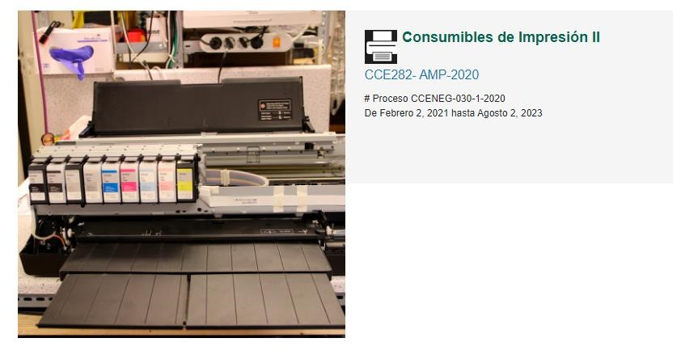
Así las cosas, se evidencia que el presente acuerdo marco de precios contempla EL SUMINISTRO DE TONER PARA IMPRESORAS, no obstante, es importante precisar que en Sentencia de la Sección Tercera Subsección A del Consejo de Estado con Radicado 11001 03 26 000 2016 00017 00, suspendió provisionalmente el acápite VII, considerando que no existe concurrencia entre la modalidad de selección de mínima cuantía y la compra por catálogo derivada de acuerdos marco de precios. En tal sentido, indicó:

En este orden de ideas y descendiendo el caso concreto, para el Despacho es claro que no existe ninguna concurrencia entre la modalidad de selección abreviada y de mínima cuantía, pues siempre que i) exista un Acuerdo Marco de Precios para adquirir bienes o servicios de características técnicas uniformes y ii) el presupuesto del proceso de contratación sea equivalente a la mínima cuantía de la entidad, debe acudirse al procedimiento de selección de mínima cuantía independientemente del objeto a contratar. (Subrayado fuera de texto)

Así, entonces, contrario a lo que sostiene el manual acusado, no es cierto que exista una concurrencia entre las modalidades de selección abreviada y de mínima cuantía. Si ello fuera cierto no habría forma de adelantar un proceso de contratación de mínima cuantía, porque –sin duda- todos los procesos contractuales serian concurrentes.

En consecuencia y dado que le asiste razon al recurrente, el Despacho suspendera provisionalmente, por este cargo, el acapite VII del Manual para la Operacion Secundaria de los Acuerdos Marcos de Precios.

Así las cosas, LA ENTIDAD, utilizara para adelantar el presente proceso de contratación, la modalidad de selección de MÍNIMA CUANTÍA, en consideración a que el valor estimado para la contratación no excede el 10% de la menor cuantía, de conformidad con lo establecido en el numeral 5 del artículo 2 de la Ley 1150 de 2007 modificado por el artículo 30 de la Ley 2069 de 2020

En este sentido el artículo 1 de la Ley 2069 del 31 de diciembre de2020, señala: OBJETO. La presente Ley tiene por objeto establecer un marco regulatorio que propicie el emprendimiento y el crecimiento, consolidación y sostenibilidad de las empresas, con el fin de aumentar el bienestar social y generar equidad.

Que conforme a su exposición de motivos, la Ley de Emprendimiento "(...) propone facilitar el acceso de las Mipymes a la modalidad de contratación de mínima cuantía, la limitación de estos procesos a Mipymes, define la posibilidad de establecer criterios diferenciales a favor de las Mipymes en los procesos de contratación pública, amplía el ámbito de aplicación de las medidas de compras públicas a entidades que hoy están excluidas, establece la creación de un sistema de información e indicadores para evaluar la efectividad de las medidas adoptadas y define la inclusión de factores de desempate en los procesos de contratación pública que priorizan este segmento". (Subrayado fuera de texto)

Que a su turno, el Decreto 1860 del 24 de diciembre de 2021, reglamento los artículos 30, 31, 32, 34 y 35 de la Ley 2069 de 2020, el cual entro en vigencia el pasado 24 de marzo de 2022, en aras de permitir el acceso de las Mipymes en la compra publica en la modalidad de contratación de mínima cuantía, origino que la CENAC REGIONAL VILLAVICENCIO, de cumplimiento estricto a la Ley de Emprendimiento; además que la cuantía justifica que este proceso se surtiera a través de la modalidad de MINIMA CUANTIA.

NORMAS APLICABLES • Constitución Política
- Código Civil
- Código General del Proceso
- Código de Comercio
- Ley 1437 de 2011 CPACA
- Ley 80 de 1993
- Ley 816 de 2003
- Ley 1150 de 2007
- Ley 1474 de 2011
- Decreto ley 019 de 2012
- Manual de Contratación del MDN
- Directiva permanente del Ministerio de Defensa No. 15 de 2015 “Políticas de Contratación Sector Defensa”.
- Decreto 1082 de 2015
- Código Nacional de Seguridad y Convivencia Ciudadana.
- Ley 1882 del 15 de enero de 2018
- Ley 2014 del 30 de diciembre 2019
- Las demás normas concordantes con la materia, que rijan o lleguen a regir los aspectos del presente proceso de selección.

Nota: Las normas actualmente vigentes que resulten pertinentes de acuerdo con la Ley Colombiana, se presumen conocidas por todos los proponentes

NORMATIVIDAD SOBRE ESTUDIOS PREVIOS: El artículo 2.2.1.2.5.1. del Decreto 1082 de 2015 Modificado por el Art. 2 del Decreto 1860 de 2021, señala:

(…) ARTÍCULO 2.2.1.2.1.5.1. Estudios previos para la contratación de mínima cuantía. La Entidad Estatal debe elaborar unos estudios previos que deben contener, como mínimo, lo siguiente: 1. La descripción de la necesidad que pretende satisfacer con la contratación. 2. La descripción del objeto a contratar identificado con el cuarto nivel del Clasificador de Bienes y Servicios, de ser posible, o de lo contrario con el tercer nivel. 3. Las condiciones técnicas exigidas. 4. El valor estimado del contrato y su justificación. 5. El plazo de ejecución del contrato. 6. El certificado de disponibilidad presupuestal que respalda la contratación.

  - LIMITACION A MIPYME

En cumplimiento del Artículo 2.2.1.2.1.5.2. del Decreto 1860 del 24 de diciembre de 2021, el cual reglamento el artículo 30 de la Ley 2069 del 31 de diciembre de 2020, la presente convocatoria podrá limitarse a Mipyme, si dentro del mismo término de un (1) hábil para presentar observaciones los interesados presentan solicitud en este sentido y cumpla con los requisitos allí determinados, de conformidad al cronograma contenido en el ANEXO No. 1 DATOS DEL PROCESO Y CRONOGRAMA.

- REQUISITOS HABILITANTES

  - DOCUMENTO DE CONTENIDO JURÍDICO OBJETO DE VERIFICACIÓN
Para este proceso, los requisitos habilitantes, que se exigirán serán los siguientes:
CAPACIDAD JURÍDICA
Los interesados podrán participar como Proponentes bajo alguna de las siguientes modalidades siempre y cuando cumplan los requisitos exigidos en la invitación publica:
Individualmente: como: (a) personas naturales nacionales o extranjeras, (b) personas jurídicas nacionales o extranjeras.
Conjuntamente: como Proponentes Plurales en cualquiera de las formas de asociación previstas en el artículo 7 de la Ley 80 de 1993.
Los Proponentes deben:
- Tener capacidad jurídica para la presentación de la oferta.
- Tener capacidad jurídica para la celebración y ejecución de la oferta.
- No estar incursos en ninguna de las circunstancias de inhabilidad o incompatibilidad, conflicto de interés o prohibición previstas en la legislación colombiana para contratar previstas en la Constitución y en la Ley.
- No estar reportados en el último Boletín de Responsables Fiscales vigente publicado por la Contraloría General de la República. Esta disposición aplica para el Proponente e integrantes de un Proponente Plural con domicilio en Colombia. Tratándose de Proponentes extranjeros sin domicilio o sin sucursal en Colombia, deberán declarar que no son responsables fiscales por actividades ejercidas en Colombia en el pasado y que no tienen sanciones vigentes en Colombia que impliquen inhabilidad para contratar con el Estado.

La Entidad deberá consultar los Antecedentes Judiciales en línea en los registros de las bases de datos, al igual que el Certificado de Antecedentes Disciplinarios conforme el artículo 1 de la Ley 1238 de 2008 y consultar en el Registro Nacional de Medidas Correctivas del Ministerio de Defensa Nacional – Policía Nacional de acuerdo con lo dispuesto en el artículo 184 de la Ley 1801 de 2016 – Código Nacional de Seguridad y Convivencia Ciudadana–.

Carta de presentación de la propuesta: El Proponente debe presentar Carta de presentación de la oferta conforme el Formato 1, el cual debe ir firmado por la persona natural Proponente o por el representante legal del Proponente individual o Plural o por el apoderado.

Apoderado: Los proponentes podrán presentar ofertas directamente o suscritas por intermedio de apoderado, evento en el cual deben anexar el poder, otorgado en legal forma (artículo 5 del Decreto – Ley 019 de 2012), en el que se confiera al apoderado de manera clara y expresa facultades amplias y suficientes para actuar, obligar y responsabilizar a quien(es) representa en el trámite del presente proceso y en la aceptación de la oferta. No obstante, la simple entrega física o radicación de la oferta en la entidad puede realizarla cualquier persona, sin necesidad de poder u autorización.

El apoderado que firma la oferta podrá ser una persona natural o jurídica, que en todo caso debe tener domicilio permanente, para efectos de este proceso, en la República de Colombia, y debe estar facultado para representar al proponente y/o a todos los integrantes del proponente plural, a efectos de adelantar en su nombre de manera específica las siguientes actividades: (i) presentar oferta para el proceso de contratación de que trata esta invitación; (ii) responder los requerimientos y aclaraciones solicitados la entidad en el curso del presente proceso; (iii) recibir las notificaciones a que haya lugar dentro del proceso (iv) suscribir el acta de terminación y liquidación, si a ello hubiere lugar.

Las personas extranjeras que participen mediante un proponente plural podrán constituir un solo apoderado común y, en tal caso, bastará para todos los efectos la presentación del poder común otorgado por todos los integrantes con los requisitos de autenticación, legalización o apostilla y traducción exigidos en el Código de Comercio, incluyendo los señalados en la invitación. El poder a que se refiere este párrafo podrá otorgarse en el mismo acto de constitución del proponente plural.

Existencia y Representación Legal: El proponente debe anexar copia de Cédula de Ciudadanía si es persona natural y Certificado de existencia y representación legal expedido por la Cámara de Comercio o autoridad competente, si es persona jurídica, en el cual se verificará:
- Fecha de expedición del certificado no mayor a treinta (30) días calendario anteriores a la fecha de cierre del Proceso de Contratación.
- Que el objeto de la sociedad permita ejecutar las actividades descritas en el objeto del presente Proceso de Contratación.
- Que la vigencia de la persona jurídica nacional o extranjera no sea inferior a la del plazo del contrato y un año adicional. Para efectos de la evaluación, este plazo será contado a partir de la fecha del cierre del Proceso de Contratación.
- Si el Representante Legal de la sociedad tiene restricciones para contraer obligaciones en nombre de la misma, deberá acreditar su capacidad a través de una autorización suficiente otorgada por parte del órgano social competente respectivo para cada caso.
- El nombramiento del revisor fiscal en caso que exista.
- Que las personas jurídicas extranjeras con actividades permanentes en la República de Colombia (Contratos de obra o servicios) deberán estar legalmente establecidas en el territorio nacional de acuerdo con los artículos 471 y 474 del Código de Comercio.
- Fotocopia del documento de identificación del representante legal

En el caso de las sucursales de las personas jurídica extranjeras y como quiera que la sucursal en Colombia no es una persona jurídica diferente a la matriz, se tendrá en cuenta la fecha de constitución de esta última.

Si la oferta es suscrita por una persona jurídica extranjera a través de la sucursal debidamente constituida en Colombia, deberá acreditar la existencia de la sucursal y la capacidad jurídica de su representante o apoderado, mediante el certificado de existencia y representación legal con fecha de expedición máximo de 30 días antes de la fecha de cierre del presente proceso de selección por la Cámara de Comercio. Cuando el representante legal de la sucursal tenga restricciones para contraer obligaciones, deberá acreditar autorización suficiente del órgano competente social respectivo para contraer obligaciones en nombre de la sociedad. La ausencia definitiva de autorización suficiente o no aportar dicho documento, una vez solicitado por la entidad, determinará la falta de capacidad jurídica para presentar la oferta.

Persona jurídica extranjera sin sucursal o domicilio en Colombia: Documentos que acrediten la existencia y representación legal de la sociedad extranjera, legalizados de conformidad con lo establecido en la presente invitación, en los que debe constar como mínimo los siguientes aspectos:
- Nombre o razón social completa.
- Nombre del representante legal o de la persona facultada para comprometer a la persona jurídica.
- Que el objeto de la sociedad permita ejecutar las actividades descritas en el objeto del presente proceso de selección.
- Facultades del representante legal o de la persona facultada para comprometer a la persona jurídica, en la que se señale expresamente que el representante no tiene limitaciones para contraer obligaciones en nombre de la misma o aportando la autorización o documento correspondiente del órgano social competente respectivo para cada caso.
- Tipo, número y fecha del documento de constitución o creación.
- Fecha y clase de documento por el cual se reconoce la personería jurídica.
- Acreditar que su duración no será inferior a la del plazo del contrato y un año más. Para efectos de la evaluación, este plazo será contado a partir de la fecha de cierre del proceso de contratación.
- Fotocopia del documento de identificación del representante legal.

Si no existiera ninguna autoridad o entidad que certifique la totalidad de la información de existencia y representación legal, el proponente o miembro extranjero del proponente plural debe presentar una declaración juramentada de una persona con capacidad jurídica para vincular y representar a la sociedad en la que conste que: (i) no existe autoridad u organismo que certifique lo solicitado en el presente numeral; (ii) la información requerida en el presente literal, y (iii) la capacidad jurídica para vincular y representar a la sociedad de la persona que efectúa la declaración, así como de las demás personas que puedan representar y vincular a la sociedad, si existen.

Las entidades estatales deben presentar los siguientes documentos para acreditar su existencia: Último acto de creación de la entidad estatal. Este puede ser ley, decreto, ordenanza, acuerdo o certificado de existencia y representación legal (este último no mayor a treinta 30 días anteriores a la fecha de cierre del proceso de contratación) o documento equivalente que permita conocer la naturaleza jurídica, funciones, órganos de dirección, régimen jurídico de contratación de la entidad estatal.

Proponente Plural: El documento de constitución de Proponentes Plurales, debe contener como mínimo:

- Acreditar la existencia del Proponente Plural y clasificarlo de forma clara en Unión Temporal o Consorcio. En este documento los integrantes deben expresar claramente su intención de conformar el Proponente Plural. En el caso en que no exista claridad sobre el tipo de asociación se solicitará aclaración. Los Proponentes deberán incluir como mínimo la información requerida en el Formato 2A -2B Conformación de Proponente Plural. Los Proponentes podrán incluir información adicional que no contradiga lo dispuesto en los Documentos del Proceso.
- Acreditar el nombramiento de un representante y un suplente cuya intervención deberá quedar definida en el Formato 2A -2B Conformación de Proponente Plural de todas las personas naturales y/o jurídicas asociadas, con facultades suficientes para la representación sin limitaciones de todos y cada uno de los integrantes, en todos los aspectos que se requieran para la presentación de la oferta, para la suscripción y ejecución del contrato, así como también la facultad para firmar el acta de terminación y liquidación.
- Aportar fotocopia de la cédula de ciudadanía del representante principal y suplente de la estructura plural.
- Acreditar que la vigencia de la estructura plural no sea inferior a la del plazo del contrato y un año adicional. Para efectos de la evaluación, este plazo será contado a partir de la fecha del cierre del Proceso de Contratación.
- El Proponente Plural debe señalar expresamente cuál es el porcentaje de participación de cada uno de sus miembros. La sumatoria del porcentaje de participación no podrá ser diferente al 100%.
- En la etapa contractual, no podrán ser modificados los porcentajes de participación sin el consentimiento previo de la Entidad.

Dicho documento debe estar firmado por todos y cada uno de los integrantes del Proponente Plural y en el caso del integrante persona jurídica, por el Representante Legal de dicha persona, o por el apoderado de cualquiera de los anteriores.

Verificación antecedente judiciales del oferente: De conformidad con lo previsto en el artículo 94 del Decreto-Ley 0019 de 2012, y con el fin de verificar los antecedentes judiciales del oferente (persona natural o representante legal de persona jurídica o consorcio o unión temporal), la entidad - realizará e imprimirá la consulta de los antecedentes judiciales en los registros de las bases de datos de la Policía Nacional. La consulta deberá ser realizada por el Comité Jurídico Evaluador y en caso que el proponente persona natural o representante legal de la persona jurídica o del consorcio o unión temporal, según el caso, registre antecedentes judiciales consistentes en sentencia judicial condenatoria con pena accesoria de interdicción de derechos y funciones públicas, el proponente será rechazado.

Certificación Responsabilidades Fiscales de la Contraloría: Al tenor del artículo 60 de la Ley 610 de 2000, y la Resolución 5149 de 2000, el Comité Jurídico Evaluador consultara que el oferente que no se encuentra reportado en el Boletín de Responsables Fiscales expedido por la Contraloría General de la República. En caso de ofertas conjuntas, se consultará el boletín de los representantes legales de cada uno de las sociedades que la conforman y del representante legal de la unión o consorcio o promesa de sociedad futura.

Certificación Antecedentes Disciplinarios: El Comité Jurídico Evaluador consultará los antecedentes disciplinarios del representante legal del proponente, expedido por la Procuraduría General de la Nación, conforme el artículo 1 de la Ley 1238 de 2008. En caso de ofertas conjuntas, se realizará la consulta de los antecedentes de los representantes legales de cada uno de las sociedades que la conforman la persona plural y del representante legal de la unión o consorcio.

Certificado del Registro Nacional de Medidas Correctivas (RNMC): El Comité Jurídico Evaluador deberá consultar en el Registro Nacional de Medidas Correctivas del Ministerio de Defensa Nacional – Policía Nacional de acuerdo con lo dispuesto en el artículo 184 de la Ley 1801 de 2016 – Código Nacional de Seguridad y Convivencia Ciudadana–.

Consulta de inhabilidades por delitos sexuales: El Comité Jurídico Evaluador deberá consultar de conformidad a la Ley 1918 de 2018, que el proponente persona natural o representante legal de persona jurídica o miembros del proponente plural, no se encuentre incurso de inhabilidad por comisión de delitos sexuales.

Certificación de Pagos de Seguridad Social y Aportes Legales

Personas Jurídicas: El Proponente persona jurídica debe presentar el Formato 3 Pagos de seguridad social y aportes legales suscrito por el Revisor Fiscal, de acuerdo con los requerimientos de ley o por el Representante Legal, bajo la gravedad del juramento, cuando no se requiera Revisor Fiscal, en el que conste el pago de los aportes de sus empleados a los sistemas de salud, riesgos profesionales, pensiones y aportes a las Cajas de Compensación Familiar, al Instituto Colombiano de Bienestar Familiar, al Servicio Nacional de Aprendizaje y al Fondo Nacional de Formación Profesional para la Industria de Construcción, cuando a ello haya lugar. No se exigirá planillas de pago.

Cuando la persona jurídica está exonerada en los términos previstos en el artículo 65 de la Ley 1819 de 2016 debe indicarlo en el Formato 3 – Pagos de seguridad social y aportes legales.

Esta misma previsión aplica para las personas jurídicas extranjeras con domicilio o sucursal en Colombia las cuales deberán acreditar este requisito respecto del personal vinculado en Colombia.

Personas Naturales: El Proponente persona natural deberá acreditar la afiliación a los sistemas de seguridad social en salud y pensiones aportando los certificados de afiliación respectivos. El Proponente podrá acreditar la afiliación entregando el certificado de pago de planilla, pero no será obligatoria su presentación.

Los certificados de afiliación se deben presentar con fecha de expedición no mayor a treinta (30) días calendario, anteriores a la fecha del cierre del Proceso de Contratación.

La persona natural que reúna los requisitos para acceder a la pensión de vejez, o se pensione por invalidez o anticipadamente, presentará el certificado que lo acredite y, además la afiliación al sistema de salud.

Esta misma previsión aplica para las personas naturales extranjeras con domicilio en Colombia las cuales deberán acreditar este requisito respecto del personal vinculado en Colombia.

Proponentes Plurales: Cada uno de los integrantes del Proponente Plural debe suscribir por separado la declaración de la que tratan los anteriores párrafos.

Diligenciamiento del Formato compromiso anticorrupción. (Formato 5): Los proponentes deberán diligenciar el formulario de la manifestación del compromiso anticorrupción. En este formulario se certifica los pagos en que incurrirá el proponente asociado con la oferta, así como los gastos que incurrirán en el evento de ser adjudicatario. De igual forma certificará su compromiso de NO ofrecer dadivas ni sobornos a ningún funcionario público.

Diligenciamiento del Formato pacto de integridad. (Formato 6): En cumplimiento de las disposiciones de la Directiva Permanente N°. 015 de 2015, deberá presentarse el formulario que incorpora el pacto de integridad conformidad con las políticas de transparencias implementadas por el Gobierno Nacional debidamente suscrito por el oferente.

Diligenciamiento del Formato compromiso confidencialidad del contrato. (Formato 7): Los proponentes deberán diligenciar el formulario donde indican “que libre y voluntariamente, de manera unilateral, en mí propio nombre y de los funcionarios o asesores que se vinculen a la misma para efectos de ejecución del presente contrato, asume el presente COMPROMISO DE CONFIDENCIALIDAD”.

Diligenciamiento del Formato CERTIFICACIÓN DE CUMPLIMIENTO DEL SISTEMA DE GESTIÓN DE SEGURIDAD Y SALUD EN EL TRABAJO PARA PROVEEDORES (Formato 13): De acuerdo con los lineamientos establecidos por de Dirección de Sanidad Militar, en cuanto a contratación, dispuso que en los procesos de contratación se debe exigir esta certificación, a fin de que el oferente (Persona Natural o Persona Jurídica) certifique si actualmente se encuentra en el proceso de adecuación, transición y aplicación del Sistema de Gestión de la Seguridad y Salud en el Trabajo, tal y como lo establece el Decreto 1072 de 2015 Capítulo 6 Art. 2.2.4.6.27, Art. 2.2.4.6.28 y la Resolución 1111 de 2017.
Diligenciamiento del Formato de DECLARACIÓN DE MULTAS Y SANCIONES (Formato 12): El formulario “Declaración de multas y sanciones” debe ser diligenciado y presentado por todos los proponentes y/o integrantes de consorcios o uniones temporales. Si no han sido multados o sancionados durante los últimos dos (2) años deberán llenar el formulario correspondiente indicando este hecho.

REGISTRO ÚNICO TRIBUTARIO: La DIRECCIÓN DE SANIDAD EJERCITO - DISPENSARIO MEDICO ORIENTE, verificará que el proponente, persona natural o jurídica, esté inscrito en la DIAN, para lo cual deberá anexar copia del RUT (Registro Único Tributario) actualizado con los códigos CIIU o clasificador de bienes y servicios (Decreto Reglamentario (1082 de 2015), acorde a los códigos inscritos en el RUP. Igualmente aplica para todos los integrantes o miembros de consorcios y uniones temporales.

Diligenciamiento del Formato de DECLARACIÓN DE INHABILIDADES E INCOMPATIBILIDADES (Formato 14): El oferente deberá diligenciar el Anexo Declaración Juramentada de Inhabilidades e Incompatibilidades de no estar incurso en las causales de inhabilidad e incompatibilidad establecidas en el artículo 8° y 9° de la Ley 80 de 1993. Con la firma de la propuesta, la persona natural o el representante legal de la sociedad oferente, afirma bajo la gravedad del juramento, que no se halla incurso en las mencionadas inhabilidades e incompatibilidades.

ESPECIFICACIONES TÉCNICAS DE OBLIGATORIO CUMPLIMIENTO:

Las especificaciones técnicas mínimas requeridas son de obligatorio cumplimiento, de no hacerlo la propuesta será considerada no apta técnicamente.

- CERTIFICACIÓN CUMPLIMIENTO ESPECIFICACIONES TÉCNICAS: El proponente deberá marcar con una X, si cumple o no con las especificaciones técnicas de cada elemento

ÍTEM | CÓDIGO SAP | DESCRIPCIÓN | ESPECIFICACIONES TECNICAS | RUBRO PRESUPUESTAL |  |  |  |  |  | UNIDAD | CANT.
1 | 1744336 | TINTA COLOR AMARILLO | PARA IMPRESORA CANON | 02 | 02 | 01 | 003 | 005 | 01 | LITRO | 1
2 | 1744336 | TINTA PARA IMPRESORA CANON COLOR AZUL | TINTA ORIGINAL PARA IMPRESORA CANON COLOR AZUL | 02 | 02 | 01 | 003 | 005 | 01 | LITRO | 1
3 | 1744336 | TINTA PARA IMPRESORA CANON COLOR MAGENTA | TINTA PARA IMPRESORA CANON COLOR MAGENTA | 02 | 02 | 01 | 003 | 005 | 01 | LITRO | 1
4 | 1744336 | TINTA PARA IMPRESORA CANON COLOR NEGRO | TINTA PARA IMPRESORA CANON COLOR NEGRO | 02 | 02 | 01 | 003 | 005 | 01 | LITRO | 1
5 | 1744336 | TINTA PARA IMPRESORA EPSON COLOR AMARILLO | TINTA PARA IMPRESORA EPSON COLOR AMARILLO | 02 | 02 | 01 | 003 | 005 | 01 | LITRO | 1
6 | 1744336 | TINTA PARA IMPRESORA EPSON COLOR AZUL | TINTA PARA IMPRESORA EPSON COLOR AZUL | 02 | 02 | 01 | 003 | 005 | 01 | LITRO | 1
7 | 1772799 | TINTA PARA IMPRESORA EPSON COLOR MAGENTA | TINTA PARA IMPRESORA EPSON COLOR MAGENTA | 02 | 02 | 01 | 003 | 005 | 01 | LITRO | 1
8 | 1772797 | TINTA IMPRESORA EPSON COLOR NEGRO | TINTA PARA SU USO CONTINUO | 02 | 02 | 01 | 003 | 005 | 01 | LITRO | 1
9 | 1034061 | POLVO PARA HP LASERJET ENTERPRISE 81A | POLVO 1000 gr | 02 | 02 | 01 | 003 | 005 | 01 | UNIDAD | 1
10 | 1034061 | POLVO PARA HP LASERJET ENTERPRISE HP 81X | POLVO 1000 gr | 02 | 02 | 01 | 003 | 005 | 01 | UNIDAD | 1
11 | 1034061 | POLVO PARA HP PRO LASEJETMTST M226FDW | POLVO 1000 gr | 02 | 02 | 01 | 003 | 005 | 01 | UNIDAD | 1
12 | 1315385 | POLVO PARA IMPRESORA LASER M630 | POLVO 1000 gr | 02 | 02 | 01 | 003 | 005 | 01 | UNIDAD | 1
13 | 1288671 | POLVO PARA IMPRESORA LEXMARK MS811DN | POLVO 1000 gr | 02 | 02 | 01 | 003 | 005 | 01 | UNIDAD | 1
14 | 1288671 | POLVO PARA IMPRESORA SAMSUNG ML2010 | POLVO 1000 gr | 02 | 02 | 01 | 003 | 005 | 01 | UNIDAD | 1
15 |  | POLVO PARA IMPRESORA SAMSUNG ML2010 | POLVO 1000 gr | 02 | 02 | 01 | 003 | 005 | 01 | UNIDAD | 1
16 | 1288671 | POLVO PARA HPLASERJET600 | POLVO 1000 gr | 02 | 02 | 01 | 003 | 005 | 01 | UNIDAD | 1
17 | 1584808 | POLVO NEGRO PARA IMPRESORA XEROX PHASER 4510 | POLVO 1000 gr | 02 | 02 | 01 | 003 | 005 | 01 | UNIDAD | 1
18 | 1584808 | POLVO PARA IMPRESORA HP LASERJET M527DN 87X | POLVO 1000 gr | 02 | 02 | 01 | 003 | 005 | 01 | UNIDAD | 1
19 |  | TINTA PARA IMPRESORA EPSON T6641 L220 NEGRO | TINTA 1000 ML | 02 | 02 | 01 | 003 | 005 | 01 | UNIDAD | 1
20 |  | TINTA PARA IMPRESORA EPSON T664420 YELLOW L200 | TINTA 1000 ML | 02 | 02 | 01 | 003 | 005 | 01 | UNIDAD | 1
21 |  | TINTA PARA IMPRESORA EPSON T664320 MAGENTA L220 | TINTA 1000 ML | 02 | 02 | 01 | 003 | 005 | 01 | UNIDAD | 1
22 |  | TINTA PARA IMPRESORA EPSON T664220CYAN L220 | TINTA 1000 ML | 02 | 02 | 01 | 003 | 005 | 01 | LITRO | 1
23 |  | TINTAS PARA IMPRESORA EPSON 1110 L3110 L3150 L3160: COLOR DE LA TINTA: NEGRO, | TINTA 1000ML | 02 | 02 | 01 | 003 | 005 | 01 | LITRO | 1
24 |  | TINTAS PARA IMPRESORA EPSON L1110 L3110 L3150 L3160: COLOR DE LA TINTA: YELLOW | TINTA 1000 ML | 02 | 02 | 01 | 003 | 005 | 01 | LITRO | 1
25 |  | TINTAS PARA IMPRESORA 544 EPSON L1110 L3110 L3150 L3160: COLOR DE LA TINTA: MAGENTA | TINTA 1000 ML | 02 | 02 | 01 | 003 | 005 | 01 | LITRO | 1
26 |  | TINTAS PARA IMPRESORA EPSON L1110 L3110 L3150 L3160: COLOR DE LA TINTA: CYAN | TINTA 1000 ML | 02 | 02 | 01 | 003 | 005 | 01 | LITRO | 1
27 |  | POLVO PARA IMPRESORA LEXMARK MX622 | POLVO 1000 gr | 02 | 02 | 01 | 003 | 005 | 01 | UNIDAD | 1
28 |  | POLVO PARA IMPRESORA KYOCERA ECOSYS M2040DN/L | POLVO 1000 gr | 02 | 02 | 01 | 003 | 005 | 01 | UNIDAD | 1
29 |  | POLVO PARA IMPRESORA HPLASERJET602 | POLVO 1000 gr | 02 | 02 | 01 | 003 | 005 | 01 | UNIDAD | 1
30 |  | POLVO HP PRO M426FDW | POLVO 1000 gr | 02 | 02 | 01 | 003 | 005 | 01 | UNIDAD | 1
31 | 1034061 | TONER ORIGINA PARA HP LASERJET ENTERPRISE 81A | TONER ORIGINAL PARA HP 81A REF 2F281A | 02 | 02 | 01 | 003 | 005 | 01 | UNIDAD | 1
32 | 1034061 | TONER ORIGINA PARA HP LASERJET ENTERPRISE 81X | TONER ORIGINAL PARA HP 81X | 02 | 02 | 01 | 003 | 005 | 01 | UNIDAD | 1
33 | 1034061 | TONER ORIGINAL PARA HP PRO LASEJETMTST M226FDW | TONER ORIGINAL 226A | 02 | 02 | 01 | 003 | 005 | 01 | UNIDAD | 1
34 | 1288671 | TONER ORIGINA PARA IMPRESORA LEXMARK MS811DN | TONER ORIGINAL LEXMARK MS811D | 02 | 02 | 01 | 003 | 005 | 01 | UNIDAD | 1
35 | 1288671 | TONER ORIGINAL SAMSUNG ML2010 | TONER ORIGINAL M2010 | 02 | 02 | 01 | 003 | 005 | 01 | UNIDAD | 1
36 | 1288671 | TONER ORIGINAL HPLASERJET600 | TONER ORIGINAL 90X | 02 | 02 | 01 | 003 | 005 | 01 | UNIDAD | 1
37 | 1584808 | TONER ORIGINALNEGRO PARA IMPRESORA XEROX | TONER ORIGINAL XEROX PHASER 4510 | 02 | 02 | 01 | 003 | 005 | 01 | UNIDAD | 1
38 | 1584808 | TONER ORIGINAL IMPRESORA HP LASERJET M527DN | TONER ORIGINAL IMPRESORA HP LASERJET M527DN 87X | 02 | 02 | 01 | 003 | 005 | 01 | UNIDAD | 1
39 | 1584808 | TONER ORIGINAL IMPRESORA HP LASERJET M527DN | TONER ORIGINAL HP LASERJET M527DN 87X | 02 | 02 | 01 | 003 | 005 | 01 | UNIDAD | 1
40 |  | TONER ORIGINAL PARA IMPRESORA HP LASERJET M4555 MFP 24K | TONER ORIGINAL CE390X | 02 | 02 | 01 | 003 | 005 | 01 | UNIDAD | 1
41 |  | TONER ORIGINAL PARA IMPRESORA LEXMARK | TONER ORIGINAL REF 56F4UOO REF 56F4UOE | 02 | 02 | 01 | 003 | 005 | 01 | UNIDAD | 1
42 |  | TONER ORIGINAL PARA IMPRESORA KIOCERA | TONER ORIGINAL REF TK-1175 | 02 | 02 | 01 | 003 | 005 | 01 | UNIDAD | 1

NOTA: El contratista se obliga a entregar los elementos en DISPENSARIO MÉDICO ORIENTE, en un término no mayor a 24 horas, ubicado en Cantón militar de Apiay, Villavicencio meta kilómetro 7 vía puerto López.
- EXPERIENCIA GENERAL
El oferente deberá acreditar con la certificación, acta de terminación o acta de liquidación respectiva la ejecución máxima de DOS (02) contratos celebrados con una entidad de derecho público o privado, que reúna las siguientes condiciones:

- OBJETO: “SUMINISTRO DE LOS INSUMOS DE TINTAS Y POLVO” y/o similar.
- VALOR: La sumatoria de los contratos debe ser igual o superior al presupuesto oficial estimado para la presente contratación.
- PLAZO DE EJECUCIÓN: Los contratos acreditados como experiencia, deben haber sido ejecutados y liquidados.

Si la experiencia la acredita a través de certificados, estos deberán contener como mínimo la siguiente información:

- Nombre de la Entidad contratante con membrete.
- Objeto del contrato que se refiera a las actividades relacionadas en el presente Pliego de Condiciones.
- Número del contrato.
- Plazo de ejecución. (especificando tiempo inicio y termino del contrato).
- Valor total del contrato.
- Firma del Representante Legal y/o persona natural que emite el documento.

- CONSTANCIA DE ESTABLECIMIENTO DE COMERCIO. El proponente (persona jurídica o persona natural) deberá certificar que cuenta con establecimiento de comercio ubicado en el municipio de Villavicencio.

- CERTIFICACIÓN DE CALIDAD DE LOS BIENES A SUMINISTRAR. El proponente deberá presentar una certificación escrita de que los bienes a suministrar son nuevos, originales de acuerdo a las especificaciones técnicas de los equipos requeridos, libre de uso y sin defecto de fabricación. Esta certificación debe adjuntarse a la propuesta económica.

- COMPROMISO DE TIEMPOS DE RESPUESTA: El oferente debe presentar con la oferta una carta firmada por el representante legal donde se comprometa a disponer de una persona para la coordinación de la ejecución del contrato y termino de respuesta a partir de que se informa al proveedor de un requerimiento no debe superar las 24 horas.

- EVALUACIÓN ECONÓMICA

Para el caso que nos ocupa en aplicación al numeral 5 del artículo 2.2.1.2.1.5.2 del Decreto 1082 de 2015 modificado por el artículo 2 del Decreto 1860 de 2021, la Entidad Estatal revisa las ofertas económicas y verificara que la de menor precio cumpla con las condiciones de la invitación. Si esta no cumple, la Entidad Estatal debe verificara el cumplimento de los requisitos de la invitación de la oferta con el segundo mejor precio, y así sucesivamente.

En el evento que se den las circunstancias contempladas en el Artículo 2.2.1.1.2.2.4 del Decreto 1082 de 2015 “oferta con valor artificialmente bajo” se requerirá al oferente para que explique las razones que sustenten el valor por él ofertado y seguirá el procedimiento señalado en el citado artículo.
Para tal efecto, se tomará la información consignada en la OFERTA ECONÓMICA presentada en su oferta dentro de la plataforma del SECOP II. Adicionalmente el evaluador económico deberá tener en cuenta la Revisión y Corrección Aritmética.
Si hay empate, la entidad debe aplicar los criterios de desempate establecidos en el artículo 35 de la Ley 2069 de 2020
- OFERTA ECONÓMICA

Los proponentes deberán adjuntar el FORMATO No. 04 Propuesta Económica con el valor discriminado de cada ítem ofertado.

- REVISIÓN Y CORRECCIÓN ARITMÉTICA

El comité económico evaluador revisará las operaciones elaboradas por el proponente en la “OFERTA ECONÓMICA” presentada dentro de la plataforma del SECOP II.
Las ofertas serán analizadas para determinar si en los cálculos se han cometido errores en las operaciones aritméticas, en cuyo caso y para efectos de evaluación y selección EL M.D.N Ejército Nacional, realizará las correcciones necesarias. En caso de presentarse cualquier discrepancia entre los diferentes valores presentados, el M.D.N - Ejército Nacional podrá hacer correcciones y para ello, tomará como valores inmodificables el VALOR UNITARIO INCLUIDO TODOS LOS IMPUESTOS DE LEY del bien incluido en la “OFERTA ECONÓMICA” presentada dentro de la plataforma del SECOP II.
Lo anterior sin perjuicio de los efectos contemplados para la oferta que sobrepase el (los) precio (s) de referencia y el presupuesto oficial, establecido para el proceso.
- ANÁLISIS DEL RIESGO

TIPIFICACIÓN DE RIESGOS. En éste sentido, se dará aplicación a lo consignado en el Manual para la identificación y cobertura del riesgo en los procesos de contratación M-ICR-01 expedido por Colombia Compra Eficiente, de conformidad con la Matriz que con este propósito se establece:

De acuerdo a lo establecido en el artículo 2.2.1.2.1.5.1 del Decreto 1082 de 2015 se realiza la tipificación, estimación y asignación de riesgos previsibles que puedan afectar el equilibrio económico del contrato.
Los proponentes deben realizar todas las evaluaciones y estimaciones que sean necesarias para presentar su propuesta sobre la base de un examen cuidadoso de sus características, incluyendo los estudios, evaluaciones y verificaciones que consideren necesarios para formular la propuesta con base en su propia información, de manera que el proponente debe tener en cuenta el cálculo de los aspectos económicos del proceso, los cuales deben incluir todas las obligaciones y asunción de riesgos que emanan del contrato.

Si el proponente a quien se acepte la oferta ha evaluado incorrectamente o no ha considerado toda la información que pueda influir en la determinación de los costos, no se eximirá de su responsabilidad por la ejecución completa del suministro de conformidad con el contrato ni le dará derecho a rembolso de costos ni a reclamaciones o reconocimientos adicionales de ninguna naturaleza.

No. | Clase | Fuente | Etapa | Tipo | Descripción  (Qué puede pasar y como puede ocurrir) | Consecuencia de la ocurrencia del evento | Probabilidad | Impacto | Valoración del riesgo | Categoría | ¿A quién se le asigna? | Tratamiento/Controles a ser implementados | Impacto después del tratamiento |  |  |  | ¿Afecta la ejecución del contrato? | Persona responsable por implementar el tratamiento | Fecha estimada en que se completa el tratamiento | Monitoreo y revisión
 |  |  |  |  |  |  |  |  |  |  |  |  | Probabilidad | Impacto | Valoración del Riesgo | Categoría | ¿Afecta la ejecución del contrato? | Persona responsable por implementar el tratamiento | Fecha estimada en que se completa el tratamiento | ¿Cómo se realiza el monitoreo? | Periodicidad¿Cuándo?
1 | General | Externo | Seleccion | Económico | Colusión o cualquier conducta restrictiva de la libre competencia en el mercado | El contrato no se ejecuta en condiciones de competencia | 3 | 4 | 7 | Alto | Proveedor | Solidez en el Estudio de Mercado e inclusión de criterios de competencia en los documentos del Proceso de Contratación y revisión del comportamiento de los Proveedores en la ejecución del contrato | 2 | 2 | 4 | Alto | NO | DISPENSARIO MEDICO DE ORIENTE | Durante el proceso de evaluación de las ofertas y en la ejecución del contrato | Analizando las ofertas, cotizaciones y observaciones al Proceso de Contratación. Monitoreando en la ejecución del contrato, posibles señales de prácticas restrictivas de la libre competencia. | Permanente en la planeación y en la seleccion
2 | General | Interno | Ejecución | Operacional | Terminación anticipada del contrato | Traumatismo en las actividades misionales de la entidad. | 3 | 4 | 7 | Alto | Entidad contratante | Establecer criterios de selección objetivos | 3 | 1 | 4 | Bajo | SI | DISPENSARIO MEDICO DE ORIENTE | La del vencimiento del plazo del contrato | Verificando solicitud de terminación anticipada | Permanente
3 | General | Externo | Ejecución | Económico | Cambios en los tributos y aranceles aplicable | Modificación de las condiciones económicas del contrato | 3 | 4 | 7 | Alto | Entidad contratante | Estipulación contractual que permita revisar precios frente a cambios en tributos y aranceles aplicable | 1 | 1 | 2 | Bajo | SI | DISPENSARIO MEDICO DE ORIENTE | La del vencimiento del plazo del contrato | Revisando las comunicaciones del contratista | Permanente
4 | Específico | Externo | Ejecución | Operacional | Incumplimiento en el plazo y/o lugar de entrega de los productos y/o bienes y/o servicios | No realización de la entrega y/o servicios en los tiempos previstos | 3 | 4 | 7 | Alto | Contratista | Sanciones por incumplimiento previstas en el contrato | 1 | 4 | 5 | Medio | SI | DISPENSARIO MEDICO DE ORIENTE | En la liquidación del contrato | Mediante la supervisión del contrato | Permanente
5 | Específico | Externo | Ejecución | Operacional | Incumplimiento de las especificaciones técnicas | Indisponibilidad del producto con las especificaciones técnicas requerida por la Entidad Compradora (en el caso se suministros) | 3 | 4 | 7 | Alto | Contratista | Estipulación contractual para la imposición de multas. Revisión del supervisor del Supervisor del contrato | 1 | 4 | 5 | Medio | SI | DISPENSARIO MEDICO DE ORIENTE | Al recibo a satisfacción por parte de la entidad Compradora | Mediante la supervisión del contrato | Permanente
6 | Específico | Externo | Ejecución | Operacional | Desabastecimiento del producto o de la materia prima. (en el caso aplique) | Retraso en la entrega de los bienes y/o servicios requeridos por la Entidad Compradora | 3 | 2 | 5 | Alto | Contratista | Estipulación contractual que permita la actualización de los tiempos de entrega con la justificación por desabastecimiento | 2 | 2 | 4 | Bajo | SI | DISPENSARIO MEDICO DE ORIENTE | La del vencimiento del Plazo del contrato | Revisando las comunicaciones del contratista | Permanente
7 | General | Externo | Ejecución | Financiero | Declaración de insolvencia económica por parte del contratista debido a las consecuencias económicas de la pandemia Y/O estados de emergencia declarados por el gobierno que tenga impacto directo e indirecto a la economía. | Incumplimiento de las obligaciones del contrato | 3 | 4 | 7 | Alto | Contratista | Redacción de los Documentos del Proceso, establecimiento de cláusula de cesión.  Aplicación de garantía de cumplimiento | 3 | 2 | 5 | Medio | SI | DISPENSARIO MEDICO DE ORIENTE | La del vencimiento del Plazo del contrato | Revisando las comunicaciones del contratista | Permanente en la ejecución del contrato

- CONDICIONES DEL CONTRATO

CONDICIONES DEL CONTRATO A CELEBRAR | TIPOLOGÍA CONTRACTUAL  El contrato resultante del presente proceso será de SUMINISTRO, teniendo en cuenta lo establecido en el del Código de Civil el cual establece ARTÍCULO 968. <CONTRATO DE SUMINISTRO DEFINICIÓN>. El suministro es el contrato por el cual una parte se obliga, a cambio de una contraprestación, a cumplir en favor de otra, en forma independiente, prestaciones periódicas o continuadas de cosas o servicio
CONDICIONES DEL CONTRATO A CELEBRAR | OBJETO DEL CONTRATO “  “SUMINISTRO DE LOS INSUMOS DE TINTAS, POLVO Y TONER NECESARIOS PARA EL BUEN FUNCIONAMIENTO DEL DMORI EL AREA ASISTENCIAL Y ADMINISTRATIVA Y SUS ESM CENTRALIZADOS”.
CONDICIONES DEL CONTRATO A CELEBRAR | PLAZO DE EJECUCIÓN  A partir de la suscripción del acta de inicio hasta el 15 DE DICIEMBRE DE 2022 Y/O HASTA AGOTAR LOS RECURSOS DEL CONTRATO SUSCRITO.  PARÁGRAFO: El plazo de ejecución se entiende a partir del cumplimiento de los requisitos de legalización (RP y constitución de las garantías y la aprobación de estas por parte de la entidad)
CONDICIONES DEL CONTRATO A CELEBRAR | LUGAR DE EJECUCIÓN  DISPENSARIO MEDICO DE ORIENTE VILLAVICENCIO – META
CONDICIONES DEL CONTRATO A CELEBRAR | VALOR  El valor del contrato será de acuerdo con la comunicación de aceptación de la oferta.
CONDICIONES DEL CONTRATO A CELEBRAR | IMPUTACIÓN PRESUPUESTAL El Dispensario Médico de Oriente cuenta con el Certificado de Disponibilidad Presupuestal CDP Nº 20122 del 18 de febrero 2022, expedido por el Jefe de Presupuesto del DMORI por el Rubro presupuestal A-02-02-01-003-006. Por un valor de CATORCE MILLONES DE PESOS M/CTE ($14.000.000,00).
CONDICIONES DEL CONTRATO A CELEBRAR | FORMA DE PAGO:  CATORCE MILLONES DE PESOS M/CTE ($14.000.000,00), En pagos parciales a 60 (sesenta) días, al recibido a satisfacción de cada facturación presentada por el contratista, el cual la tramitará a la oficina de facturación y posteriormente será avalada por el supervisor para pago. Previo cumplimiento de los siguientes requisitos:  - Acta de recibo a satisfacción parcial, expedida por el supervisor, y representante del contratista.  - Situación de recursos por parte del ministerio de hacienda y crédito público dirección del tesoro nacional. (asignación cupo PAC).  - Que se ejecuten los demás trámites administrativos correspondientes.  - Verificación por parte del MDN- EJÉRCITO NACIONAL – DIRECCIÓN DE SANIDAD- DISPENSARIO MEDICO ORIENTE del cumplimiento del contratista del pago de aportes parafiscales y los propios del SENA, ICBF y Cajas De Compensación Familiar.  - Documento equivalente a factura según artículo 3 del Decreto 522 de 2003.  - La publicación de las facturas y/0 documentos equivalentes en el SECOP y otros relacionados con la ejecución.  PARÁGRAFO PRIMERO. Éste pago se considera de contado por lo que no se aceptará el cobro de financiación en este caso.  PARÁGRAFO SEGUNDO. En el evento de prórroga en la entrega del objeto del contrato, se postergará el pago.  PARÁGRAFO TERCERO: El MSDN- EJÉRCITO NACIONAL – DIRECCIÓN DE SANIDAD- DISPENSARIO MEDICO ORIENTE, realizará los pagos en la cuenta.  PARÁGRAFO CUARTO: Los precios contenidos en la oferta entregada por el proponente no están sujetos a reajuste ni modificaciones durante la ejecución y/o adiciones que se le realicen en la etapa contractual.
CONDICIONES DEL CONTRATO A CELEBRAR | EL CONTRATISTA: Además de las obligaciones inherentes a la naturaleza y esencia del presente contrato, EL CONTRATISTA se obliga con el Dispensario Médico Oriente a:  - Suscribir el contrato ofrecido.  - Acreditar que el objeto social y/o actividad mercantil principal de la sociedad se encuentre directamente relacionada con el objeto del contrato.  - Contar con autorización para la suscripción del contrato en caso de ser necesario.  - Acreditar la suficiencia de la capacidad legal del representante legal para la presentación de la propuesta y para la suscripción del contrato.  - Se obliga a suministrar los elementos objeto de este contrato, con el respaldo de marcas reconocidas en el país.  - El contratista se obliga a mantener un Stock de elementos con el fin de entregar los elementos que se soliciten por consumo de manera inmediata.  - Subsanar la documentación pertinente que soliciten los comités de conformidad a la invitación.  - Suministrar oportunamente todos los informes que requiera el supervisor, necesarios para cumplir con los programas, plazos y especificaciones técnicas del objeto contratado.  - Dar cumplimiento a los requerimientos exigidos por el supervisor y los documentos del contrato.  - El contratista se obliga a efectuar las entregas de los insumos o elementos en el ALMACÉN DEL DISPENSARIO MÉDICO ORIENTE con un representante de su entidad sin ningún costo adicional para la entidad.  - Constituir las pólizas y garantías de acuerdo a los requerimientos y en los términos fijados.  - Acreditar que ha dado cumplimiento y se encuentra a paz y salvo frente a las obligaciones con el Sistema Integral de Seguridad Social salud, riesgos profesionales, pensiones y aportes parafiscales y a las Cajas de Compensación Familiar, Instituto Colombiano de Bienestar Familiar y Servicio Nacional de Aprendizaje).  - Asistir a las citaciones de la Dirección de la Entidad en forma verbal o por escrito. El retardo o la mora en el cumplimiento se entenderá cuando la administración o la interventoría haya señalado plazos fijos, ciertos y determinados para cumplir aún sin requerir solicitud escrita.  - El contratista deberá cumplir en su integridad con la totalidad de las obligaciones laborales con sus trabajadores o terceros que de una manera u otra incida para la ejecución del objeto del contrato.  - Cumplir con las especificaciones técnicas de la Invitación y de su oferta, en los términos allí previstos.  - No ofrecer o pagar sobornos o cualquier halago a los funcionarios del MDN- EJÉRCITO NACIONAL – DIRECCIÓN DE SANIDAD- DISPENSARIO MEDICO DE ORIENTE o participantes directas o indirectamente en cualquier momento u oportunidad, antes, durante o después de la suscripción del presente contrato.  - Entregar documentación pertinente al objeto del contrato.  - Certificar una cuenta de ahorros o corriente para efectos del pago del contrato.  - El contratista se obliga a entregar los elementos en DISPENSARIO MÉDICO ORIENTE, en un término no mayor a 24 horas.  - Cumplir con el suministro objeto del presente contrato de conformidad con las solicitudes que le formule el MDN- EJÉRCITO NACIONAL – DIRECCIÓN DE SANIDAD- DISPENSARIO MEDICO DE ORIENTE a través del supervisor del contrato.  - Deberá dar cumplimiento a las obligaciones determinadas en los documentos precontractuales al igual que las ofertadas en su correspondiente ofrecimiento.  - Cumplir con el objeto del presente contrato con plena autonomía técnica y administrativa y bajo su propia responsabilidad. Por lo tanto, no existe ni existirá ningún tipo de subordinación, ni vínculo laboral alguno del CONTRATISTA con el MDN- EJÉRCITO NACIONAL – DIRECCIÓN DE SANIDAD- DISPENSARIO MEDICO DE ORIENTE.  - Obrar con lealtad y buena fe en las distintas etapas contractuales y en general se obliga a cumplir con lo establecido en la Ley 80 de 1993 y Ley 1150 de 2007.  - Responder por sus actuaciones y omisiones derivados de la celebración del presente contrato, y de la ejecución del mismo, de conformidad con lo establecido en la ley 80 de 1993.  - Aceptar la tasación y descuento de penas parciales frente al incumplimiento de obligaciones administrativas.  - Presentar al MDN- EJÉRCITO NACIONAL – DIRECCIÓN DE SANIDAD- DISPENSARIO MEDICO ORIENTE en la sección de presupuesto las facturas a nombre de la Dirección General de Sanidad Militar – Dispensario Médico Oriente con NIT Nº 830.039.670-5 los cinco (5) primeros días del mes facturado, Radicar las facturas; anexando tres copias de la siguiente documentación:  - Original de la factura (3 copias)  NOTA: De conformidad con el Artículo 47 de la Ley 594 de 2000, los documentos de archivo, sean originales o copias deberán elaborarse en soportes de comprobada durabilidad y calidad, de acuerdo con las normas nacionales o internacionales que para el efecto sean acogidas por el Archivo General de la Nación. Para el efecto, el contratista deberá entregar la documentación en folios completos para sus respectivos pagos (No en medias hojas).  - Póliza y Aprobación de póliza  - Contrato (3 copias)  - Aportes parafiscales (3 copias)  Todas las demás en cumplimiento a las normas legales vigentes.
OBLIGACIONES DEL CONTRATANTE
- Informar por escrito al CONTRATISTA cualquier situación de irregularidad que se presente durante la ejecución del presente contrato.
- Cumplir con las especificaciones técnicas adicionales de los bienes y/o servicios a adquirir de acuerdo con ella necesidad.
- Suscribir las modificaciones acordadas entre las partes, para efectos de garantizar la correcta ejecución y el cumplimiento idóneo y oportuno del objeto contratado.
- No suministrar ninguna clase de información o detalle a terceros y mantener como documentación clasificada todos los aspectos relacionados con la comunicación de aceptación de oferta y que hayan sido catalogados dentro de esta categoría por parte de la Entidad.
- Mantener la debida reserva respecto de los asuntos técnicos de las Fuerzas Militares de la República de Colombia, conocidos por el CONTRATISTA durante el desarrollo de la comunicación de aceptación de oferta o con posterioridad a la misma.
- Constituir las garantías solicitadas en la aceptación de la oferta.
- Cumplir con sus obligaciones frente al sistema de seguridad social integral, parafiscales (Cajas de Compensación Familiar, Sena e Instituto Colombiano de Bienestar Familiar), lo cual deberá acreditar debidamente para suscripción del contrato y para hacer efectivo los pagos.
- Cargar dentro de la plataforma SECOP los documentos que en calidad de contratista deba cargar en la ejecución del contrato.
- Presentar dentro del plazo de ejecución del contrato en medio magnético y físico al supervisor del contrato la información técnica necesaria para la identificación de cada uno de los elementos incluidos en el acuerdo de voluntades, para lo que deberá diligenciar la plantilla de catalogación
- Informar por escrito al CONTRATISTA cualquier situación de irregularidad que se presente durante la ejecución del presente contrato.
- Efectuar los registros y operaciones contables y presupuestales necesarias para cumplir cabalmente con el pago de los suministros que el Contratista haya efectuado con base en el contrato.
- El Contratante pagará el valor del contrato que resulte del presente proceso a favor del contratista en la ciudad de Villavicencio, de acuerdo a la forma de pago establecida en el contrato.
- El Contratante verificará a través de su supervisor que el Contratista cumpla con los suministros de conformidad a las características y requerimientos exigidos en la Invitación y en la correspondiente oferta.
- Ejercer el control de la ejecución del contrato por intermedio del supervisor, siguiendo los lineamientos fijados en la Resolución 6345 de 2012.
- Verificar la calidad del suministro de acuerdo a las condiciones establecidas en el presente estudio y en la oferta del contratista.
- velar por el cumplimiento por parte del contratista de todas las obligaciones contraídas.
- Llevar de mutuo acuerdo cualquier cambio en las condiciones técnicas que surjan durante el término de ejecución del contrato, previa solicitud escrita plenamente justificada por parte del CONTRATISTA.
Verificar por intermedio del Supervisor el cumplimiento por parte del CONTRATISTA de la obligación de efectuar los aportes de que trata el Artículo 1 de la Ley 828 de 2003.
REQUISITOS PARA EL PERFECCIONAMIENTO Y LA EJECUCIÓN DEL CONTRATO
Este contrato se perfecciona con la suscripción de este por las partes. Para su ejecución se requiere la expedición del respectivo Registro Presupuestal, la constitución y la aprobación por parte del MDN- EJÉRCITO NACIONAL – DIRECCIÓN DE SANIDAD- DISPENSARIO MEDICO ORIENTE de la Garantía única.
DOMICILIO LEGAL
MDN- DIRECCIÓN DE SANIDAD- DISPENSARIO MEDICO ORIENTEY/O MUNICIPIO DE VILLAVICENCIO.
SUPERVISOR
El MDN- EJÉRCITO NACIONAL – DIRECCIÓN DE SANIDAD- DISPENSARIO MEDICO ORIENTE. Ejercerá la supervisión técnica del contrato mediante un supervisor que será nombrado por el Subdirector Administrativo del Dispensario Médico Oriente.

LOS INFORMES DEL SUPERVISOR DEL CONTRATO, deben contener como mínimo:
- Verificar que el objeto del contrato se cumpla íntegramente con las especificaciones Técnicas y que se preste el servicio con la eficacia y la calidad que el paciente requiera.
- Verificar que el valor del contrato concuerde con el valor facturado.
- Exigir al CONTRATISTA la información que considere necesaria para verificar la correcta ejecución del presente contrato. EL CONTRATISTA está obligado a suministrar la información solicitada inmediatamente, a no ser que se convenga un plazo cuando la naturaleza de la información exigida así lo requiera.

Exigir al contratista las certificaciones correspondientes al cumplimiento de aportes parafiscales en cada pago que se deba realizar.
FUNCIONES DE LOS SUPERVISORES
- Elaborar el documento o suscribir el acta de iniciación del contrato cuando sea el caso.
- Suscribir las actas de recibo final del servicio del contrato.
- Rechazar el servicio que a su criterio no cumplan las normas técnicas descritas en el presente contrato.
- Rendir informes cuando lo considere necesario, al Ministerio de Defensa (Ordenador Del Gasto) sobre el avance y ejecución del contrato.
- Verificar la correcta ejecución y cumplimiento del contrato.
- Exigir el cumplimiento del contrato en todas y cada una de sus partes.
- Atender y resolver en coordinación con el Ministerio de Defensa todas las consultas sobre omisiones, errores, discrepancias o aclaraciones y complemento en los aspectos técnicas, descritos en las normas técnicas que rigieron el proceso de contratación.
- Verificar y dejar constancia del cumplimiento de las obligaciones parafiscales de conformidad con lo establecido en el artículo 50 de la Ley 789 de 2002, En caso contrario deberá dar aviso de esta circunstancia al área de contratos del Ministerio. Verificar que las garantías que ampara el cumplimiento total del contrato, se encuentren vigentes e informar en su oportunidad al Ministerio sobre los inconvenientes presentados.
- Todas las demás atribuciones que se contemplen en los documentos del contrato.
MULTAS
Si durante la ejecución del contrato se evidencia que el contratista incumple alguna obligación contractual, LA ENTIDAD le impondrá multas equivalentes al 1% del valor del contrato, pero sin que en ningún caso las multas sobrepasen el 20% del valor total del contrato incumplido. En caso que el incumplimiento parcial sea respecto del cronograma de ejecución se impondrá como multa el equivalente al 0.5% del valor del bien dejado de entregar, por cada día calendario de retardo y hasta por un plazo máximo de 15 días calendario en calidad de sanción por el simple hecho del incumplimiento, pero sin que en ningún caso las multas sobrepasen el 20% del valor total del bien dejado de entregar.
EL CONTRATISTA autoriza a LA ENTIDAD para descontar y tomar el valor de las multas de que tratan los literales anteriores, una vez en firme la resolución que las impone, de cualquier suma que le adeude LA ENTIDAD, sin perjuicio de que las haga efectivas conforme a la ley;
El pago o la deducción de dichas multas no exoneran a EL CONTRATISTA de la obligación de cumplir con el objeto del contrato, ni de las demás obligaciones y responsabilidades que emanen del mismo.
CLAUSULA PENAL
Las partes acuerdan que la aplicación de la cláusula penal no exime el cumplimiento de las obligaciones contractuales y podrá exigirse al Contratista la pena y la indemnización de perjuicios.

En caso de incumplimiento por parte del contratista, no subsanado en un plazo de cinco (5) días hábiles contados a partir de la fecha de incumplimiento, sin necesidad de previo requerimiento, por el simple retardo en el cumplimiento, por el cumplimiento imperfecto o por la inejecución total o parcial de las obligaciones a su cargo contraídas en virtud del presente acuerdo, el contratista pagará a la entidad una suma equivalente al 30% del valor del contrato. La presente cláusula penal no tiene el carácter de estimación anticipada de perjuicios.

Parágrafo 1. El pago de la presente cláusula penal no extinguirá las obligaciones contraídas por el contratista en virtud del presente contrato. En consecuencia, la estipulación y el pago de la pena dejan a salvo el derecho de la entidad de exigir acumulativamente con ella el cumplimiento o la resolución del contrato, en ambos casos, con la correspondiente indemnización de perjuicios ocasionados en virtud del incumplimiento total o parcial o del cumplimiento tardío o imperfecto de las obligaciones a cargo del contratista.

Parágrafo 2. El contratista manifiesta y acepta que la entidad compense el valor correspondiente que eventualmente resulte de la pena estipulada con las deudas que existan a su favor y que estén a cargo de la entidad, ya sea en virtud de este contrato o de cualquier otro contrato o convenio que se haya suscrito entre las mismas partes, o por cualquier otro concepto.

Parágrafo 3. Esta misma sanción se aplicará en caso de declararse la caducidad del contrato.

El valor pagado como cláusula penal no es óbice para reclamar la indemnización integral de perjuicios causados si estos superan el valor de la pena.

El valor pagado a título de clausula penal ingresará al Tesoro Nacional, a través de la Tesorería Principal del Comando del Ejército.
CLAUSULAS EXCEPCIONALES

Se entienden incorporadas al contrato las cláusulas excepcionales a que se refiere el Estatuto General de Contratación de la Administración Pública.
INDEPENDENCIA DEL CONTRATISTA

El contratista es independiente de la entidad y, en consecuencia, el contratista no es su representante, agente o mandatario. El contratista no tiene la facultad de hacer declaraciones, representaciones o compromisos en nombre de la entidad, ni de tomar decisiones o iniciar acciones que generen obligaciones a su cargo.
INEXISTENCIA DE RELACIÓN LABORAL ENTRE LA ENTIDAD Y EL CONTRATISTA

El contratista ejecutará el presente contrato con sus propios medios y con plena autonomía técnica y administrativa y el personal que vincule durante la ejecución del contrato será de su libre escogencia, debiendo cumplir con todos los requisitos exigidos en los Documentos del proceso de contratación. Entre el contratista, el personal que éste contrate y la entidad no existe, ni existirá vínculo laboral alguno. En consecuencia, el contratista responderá de manera exclusiva por el pago de honorarios, salarios, prestaciones e indemnizaciones de carácter laboral y contractual a que haya lugar. Así mismo, el contratista debe verificar y/o cumplir con la afiliación de dicho personal al Sistema de Seguridad Social Integral (salud, pensiones y riesgos profesionales) y a la Caja de Compensación Familiar, ICBF y SENA, cuando haya lugar, de acuerdo con lo dispuesto en la ley.
CESIÓN

El contratista no podrá ceder los derechos y obligaciones emanados del contrato, sin el consentimiento previo y expreso de la entidad, pudiendo este reservarse las razones que tenga para negar la cesión. La cesión se efectuará de conformidad con lo establecido en el artículo 893 del Código de Comercio en concordancia con las demás disposiciones vigentes sobre la materia.
SOLUCIÓN DE CONTROVERSIAS

Las controversias o diferencias que surjan entre el contratista y la entidad con ocasión de la firma, ejecución, interpretación, prórroga o terminación del contrato, así como de cualquier otro asunto relacionado con el presente contrato, serán sometidas a la revisión de las partes para buscar un arreglo directo, en un término no mayor a cinco (5) días hábiles a partir de la fecha en que cualquiera de las partes comunique por escrito a la otra parte la existencia de una diferencia y la explique al menos someramente.

Las controversias que no puedan ser resueltas de forma directa entre las partes, se resolverán empleando las instancias y procedimientos contemplados en los artículos 68 y siguientes de la Ley 80 de 1993 y demás normas concordantes.
 | LIQUIDACIÓN DEL CONTRATO: De conformidad con lo dispuesto en el art. 60 de la ley 80 de 1993, subrogado por el art. 11 de la ley 1150 de 2007.
 | INDEMNIDAD DE LA DIRECCIÓN DE SANIDAD EJÉRCITO- DISPENSARIO MEDICO ORIENTE DE VILLAVICENCIO: Dentro del contrato se pactará una clausula conforme la cual EL CONTRATISTA se obliga a mantener indemne al LA DIRECCIÓN DE SANIDAD EJERCITO- DISPENSARIO MEDICO ORIENTE DE VILLAVICENCIO frente a cualquier reclamación proveniente de terceros que tenga como causa las actuaciones del CONTRATISTA o de sus subcontratistas o dependientes.

- GARANTÍAS REQUERIDAS

GARANTÍA DE ÚNICA DE LAS OBLIGACIONES: El Proponente que resulte adjudicatario del Proceso de Contratación debe presentar una garantía de cumplimiento de las obligaciones derivadas del Contrato a favor de la DISPENSARIO MEDICO DE ORIENTE, dentro de los tres (3) días hábiles siguientes contados a partir de la firma del contrato, para cubrir cualquier hecho constitutivo de incumplimiento. La garantía de cumplimiento debe tener los siguientes amparos:

Amparo | Vigencia | Valor Asegurado
Cumplimiento general del contrato y el pago de las multas y la cláusula penal pecuniaria que se le impongan | Por una vigencia igual al plazo de ejecución del mismo y cuatro (4) meses más | Su cuantía será equivalente al 30% del valor total del contrato
Calidad del bien y/o servicio | Por una vigencia igual al plazo de ejecución del mismo y cuatro (4) meses más. | Su cuantía será equivalente al 30% del valor total del contrato

La póliza de cumplimiento cubrirá el pago de la cláusula penal o de las multas y de la cláusula penal pecuniaria

- JUSTIFICACIÓN FACTORES DE SELECCIÓN

De conformidad con lo establecido en el Artículo 2.2.1.2.1.5.2 del Decreto 1082 de 2015 únicamente se verificarán los requisitos habilitantes en el proponente que ofertó el precio más bajo, al cual se le aplicarán las reglas de subsanabilidad.
En caso de que éste no cumpla se verificarán los requisitos habilitantes en el proponente que haya ofertado el segundo menor valor y así en lo sucesivo.
Así las cosas, se informa que la adjudicación recaerá en el proponente que haya ofertado el menor valor siempre y cuando cumpla con la totalidad de los requisitos exigidos en la invitación pública.
De acuerdo con lo anterior y en constancia de ello se firma el anterior estudio previo en la ciudad de Villavicencio, a los 03 días del mes de mayo del año 2022.

CR. ELIZABETH VÉLEZ SALAZAR
GERENTE DE PROYECTO DEL DMORI

SV ORTIZ GALVIS MAURICIO
COMITÉ TÉCNICO ESTRUCTURADOR

ABG. LICETH GUTIERREZ NAVARRO
COMITÉ JURÍDICO ESTRUCTURADOR

CONT. PUB. KELLY ALCÁZAR MARTÍNEZ
COMITÉ ECONÓMICO Y FINANCIERO ESTRUCTURADOR

